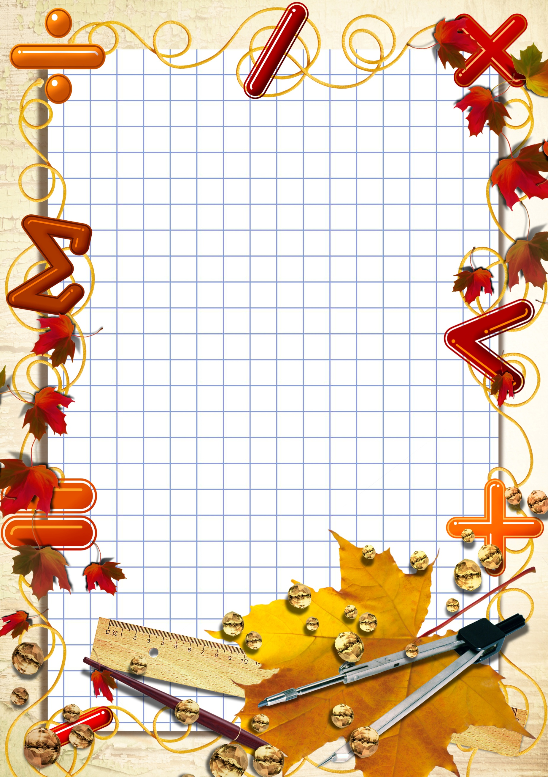

**ПЕРВОЗВАНІВСЬКА ЗАГАЛЬНООСВІТНЯ ШКОЛА**

**І-ІІІ СТУПЕНІВ**

**КАБІНЕТ МАТЕМАТИКИ**

***О.М. Курлова***



**Первозванівка**

**2013**

ПЕРВОЗВАНІВСЬКА ЗАГАЛЬНООСВІТНЯ ШКОЛА І-ІІІ СТУПЕНІВ

**КАБІНЕТ МАТЕМАТИКИ**

О.М. Курлова

**ВИКОРИСТАННЯ ЕЛЕМЕНТІВ ТРВЗ**

**НА УРОКАХ МАТЕМАТИКИ,**

**ЯК ЗАСІБ ФОРМУВАННЯ**

**ТВОРЧОГО МИСЛЕННЯ УЧНІВ**

**Первозванівка**

**2013**

Курлова О.М. **Використання елементів ТРВЗ на уроках математики, як засіб формування творчого мислення учнів: метод. Посібник / О.М. Курлова. – Первозванівка, 2013.- 46с.**

**Посібник містить теоретичні засади ТРВЗ технології на уроках математики та методичні рекомендації з її використання, конспекти уроків з елемняментами розвитку творчої уяви та логічного мислення з впровадженням ІКТ-супроводу уроку за допомогою програмного забезпечення SMART Notebook 11.**

**Атестація 2013**

**Первозванівська ЗШ**

**Кабінет математики**

**О.Курлова, 2013**

**ВИКОРИСТАННЯ ЕЛЕМЕНТІВ ТРВЗ НА УРОКАХ МАТЕМАТИКИ,**

**ЯК ЗАСІБ ФОРМУВАННЯ ТВОРЧОГО МИСЛЕННЯ УЧНІВ**

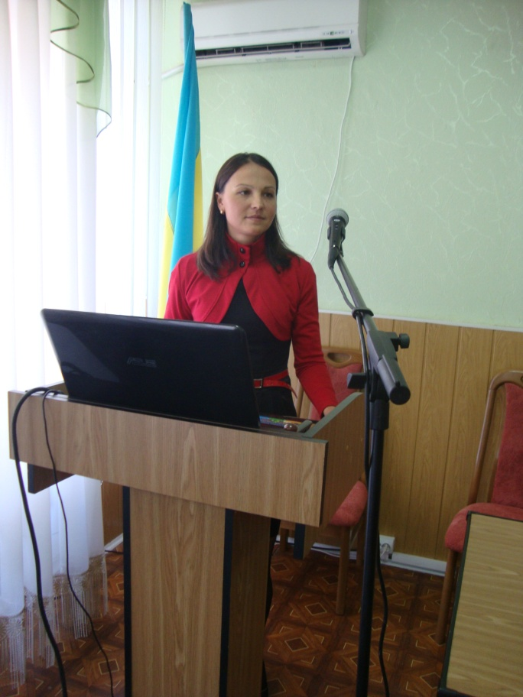

Відомо, що діти від природи допитливі і сповнені бажанням вчитися. Але великий об’єм інформації, що учні отримують у школі не повною мірою залишається у їх пам’яті. Частина школярів не може використати отримані знання у повсякденному житті. А в програмі з математики зазначено: «Для успішної участі у сучасному суспільному житті особистість повинна володіти певними прийомами математичної діяльності та навичками їх затосувань до розв’язання практичних задач». Тобто навчання спрямоване на те, щоб навчити учнів використовувати здобуті знання для вирішення нестандартних задач та вміти орієнтуватися у великому інформаційному просторі. Крім того, вчитель мусить розкрити творчий потенціал кожного учня використовуючи різноманітні методи та прийоми викладання математики.

В.О.Сухомлинський писав: "Духовне життя дитини повноцінне лише тоді, коли вона живе у світі гри, казки, музики, фантазії, творчості. Ми повинні вчити і виховувати так, щоб дитина почувала себе шукачем і відкривачем знань. Тільки за цієї умови одноманітна, напружена, стомлююча робота школяра забарвлюється радісними почуттями і може принести маленьким людям переживання творця".

Дійсно, необхідно зацікавлювати учнів математикою, розвивати їх здібності і творчий потенціал. Елементи технології розв’язання винахідницьких задач (ТРВЗ) можуть бути ґрунтовним фундаментом у вирішенні даної проблеми. Основи технології розроблені інженером і письменником-фантастом Г.С.Альтшуллером[1]. Основою технології є формування системного, логічного мислення, розвитку творчої уяви, винахідницької кмітливості, вміння розв’язувати протиріччя.

Основні принципи ТРВЗ:

Сьогодні у педагогічній практиці проблеми безперервного розвитку творчого мислення учнів, саморозвитку і самопізнання у процесі навчання за допомогою системи ТРВЗ набувають особливого значення. Багато педагогів користуються методами ТРВЗ на уроках, у позакласній діяльності та на виховних заходах. Бо перш ніж навчити учня, учитель повинен сам володіти необхідними прийомами ТРВЗ педагогіки метою і завданнями якої є:

* + розвиток творчої уяви і мислення, здатність фантазувати;
  + знаходження позитивні рішення, які виникають в проблемних ситуаціях, використовуючи альтернативні шляхи пошуку інформації;
  + виховання терплячого ставлення до критики.

Завдання:

ТРВЗ-педагогіка набуває все більшого застосування у навчально-виховному процесі різноманітних навчальних закладах. Саме тому на базі КОІППО ім.. В. Сухомлинського, під керівництвом кандидата педагогічних наук доцента кафедри педагогіки і психології С.А. Болсун діють тренінгові заняття з різними категоріями слухачів де розглядаються елементи ТРВЗ та її місце в освітній практиці[2].

Крім того, теорія і практика ТРВЗ розглядається у працях Ю.В. Васько [3], А.І. Купріхіна[5], І.М. Дичківської[4], Л.О. Макардіної[6].

Один і той же матеріал одна дитина схоплює миттєво, друга – повільно, а третя взагалі не розуміє. Це тому , що у дітей на різних рівнях сформовані логічні прийоми мислення: вміння порівнювати, аналізувати.

Ми говоримо: “Порівняй”, “Проаналізуй умову задачі”, а дитина не знає, як це робиться, що таке аналіз. Не розуміючи точного значення дії, яку дитина має виконати, вона охоплює не сутність, а лише форму. Діти шукають площу прямокутника, множачи довжину на ширину, не розуміючи головного: чому треба множити. А тому і помилки. Адже надзвичайно важко запам’ятати безліч не пов’язаних між собою фактів. Наприклад, дитина впевнено додає в стовпчик, розказує, яку цифру записуємо, де а яку запам’ятовуємо переносимо. Виникає запитання – “Чому робимо саме так а не навпаки?”

Дитина розгублюється, тому що формою вона оволоділа, а принцип розрядної дії лишився поза увагою.

Незнання, нерозуміння накопичується, і через деякий час втрачається інтерес до навчання.

Технологія ТРВЗ є особливо актуальною в сучасних умовах розвитку освіти, оскільки забезпечує глибоке засвоєння фактичних знань, формує стиль мислення, спрямованого не на використання готових знань, а на їх генерацію.

Вона змушує до побудови навчального процесу, у якому вчитель та учні перебувають у постійному творчому пошуку, вирішують складні проблеми, задачі. Методи, які застосовують у даній технології, розвивають такі пізнавальні та творчі здібності, як уміння робити висновки, оперувати інформацію, аналізувати ситуації, передбачати наслідкиі; здатність винаходити нове і висловлювати оригінальні ідеї, знаходити кілька правильних відповідей та ін..

Роль учителя за ТРВЗ полягає у вмінні раціонально розподілити час на уроці, цікавому підборі завдань, прагненні навчити учнів творчості, аджевідомо, що творчості як і будь якій діяльності можна навчитися[6].

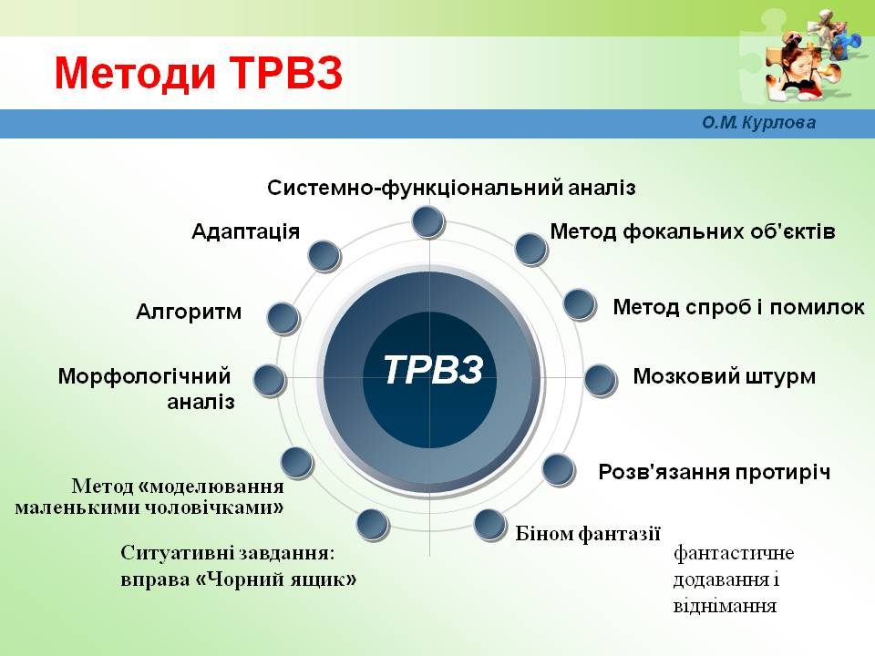

Реалізація цього завдання потребує часу, але вчителю який працює з учнями з п’ятого по одинадцятий клас, і прагне всебічно розвинути вихованців, це під силу. Систему занять необхідно планувати так, аби інформації учні отримували мінімум, а міркувань було максимум. Тому оптимальною формою організації обговорення проблемних ситуацій є мозковий штурм,системно-функціональний методи.

Метод фокальних об'єктів (МФО).

Суть його полягає у перенесенні властивостей одного предмета на інший. Фокальними (лат. focus — осередок) називають об'єкти, що перебувають у фокусі, в центрі уваги. Послуговуючись цим методом, ставлять такі завдання:

1. Придумати щось нове, видозмінюючи або вдосконалюючи реальний об'єкт.

2. Познайомити дітей з чимось новим або закріпити здобуті раніше знання, розглядаючи предмет у незвичному ракурсі.

3. Скласти розповідь або казку про об'єкт, який розглядається, використовуючи знайдені ознаки (повністю або частково).

4. Розробити новий вид заняття, прогулянки, рухливої гри тощо, обравши словосполучення, яке найбільше подобається або відповідає меті. Словосполучення добирають несподівані. Розробляючи новий вид діяльності, необхідно чітко окреслити, що саме обмірковується — форма чи зміст.

Використовуючи метод фокальних об'єктів, слід дотримуватись такого алгоритму роботи:

1. Розглядаючи або змінюючи будь-який об'єкт, мимоволі обрати інший предмет (кілька предметів), який не стосується фокального слова.

2. Для вибору іншого предмета (кількох предметів) дітям пропонують картинки, іграшки, яскраві предмети.

3. Дати 5—10 визначень вибраного предмета (Який він (вона, воно, вони)?).

4. Дібрані ознаки прикладають до слова у фокусі; отримані словосполучення розглядають.

5. Коли потрібне або цікаве словосполучення знайдено, надати фокальному слову відповідних якостей. Для цього ввести до фокального об'єкта не властиві йому елементи, які зумовлюють його видозміну.

Наприклад: слово у фокусі — трикутник

Слова-помічники:

Квадрат (правильна фігура, має діагоналі, діагональ ділить квадрат на два тиркутники)

Кут ( його мають більшість геометричних фігур, різні види кутів)

Завдання: скласти казку (розповідь) про фокальний об'єкт, використовуючи знайдені визначення.

«Жили в країні Геометрія геометричні фігури. Трикутник і квадрат були сусідами. Трикутнику було не дуже комфортно, що він має лише три кути. Якось вночі він вирішив нашкодити квадрату і забруднив йому його прямі, рівненькі кути. На рвнок трикутник здивувався, як радів квадрат, адже він обрізав свої зіпсовані кути і став восьмикутником. Трикутник йшов вулицею і не міг стримати сльози. Назустріч йому йшов мудрець, дізнавшись про горе трикутника, заспокоїв його. Він пояснив, що трикутник більш значуща фігура в геометрії. Адже існують різні види трикутників, що кожний многокутник можна поділити на певну кількість трикутиків. І без трикутника не обходиться людство ще з давніх часів.» Головним в таких завданях, є не втратити математичний зміст, розкрити основні властивості та елементи фігур.

У середніх класах, навчити творчості можна за допомогою логічних задач, вправ на розвиток творчої уяви, а в старших класах учні вже самостійно зможуть розв’язати творчі задачі та знаходити нестандартні відповіді на різноманітні запитання. Найвищого рівня досягають учні, які самостійно складатимуть творчі задачі.

Наприклад, задача: відрахуйте з пачки паперу яка містить 100 аркушів 75. Задача вчить не швидко рахувати, а раціонально використати час. Учні які можуть системно мислити відрахують 25 аркушів. Незважаючи на простоту завдання, воно формує навички мислити раціонально.

При пояснені теми «Додавання раціональних чисел з однаковими знаками» на допомогу прийде прийом адаптації. Запропонуйте учням розв’язати задачу. На телефоному рахунку у вас борг 10грн і ви витратили ще 2 грн. Який ваш новий борг? Після правильної відповіді можна запропонувати школярам слово борг замінити знаком мінус і записати вираз: -10+(-2)= -12. Після декількох аналогічних вправ учні зможуть самостійно сформулювати означення додавання раціональних чисел з однаковими знаками.

Системний підхід використовують для розвитку пізнавальної активності дітей. Завдяки йому з´являються широкі можливості розкриття елементів об´єкта, їх внутрішніх і зовнішніх зв´язків. Застосовуючи цей підхід, при вивчені теми «Неповні квадратні рівняння» у 8 класі, визначають неповні квадратні рівняння як систему, квадратні рівняння – надсистему, а три види неповних квадратних рівнянь – підсистемою, аналогічно і їх розвязки. Структурний підхід допоможе з’ясувати зв´язки між системами: минуле – підсистеми (рівняння, які учні вміють розв’язувати), теперішнє – підсистеми (які вчаться розвязувати), майбутнє – підсистеми (які навчаться розв’язувати пізніше).

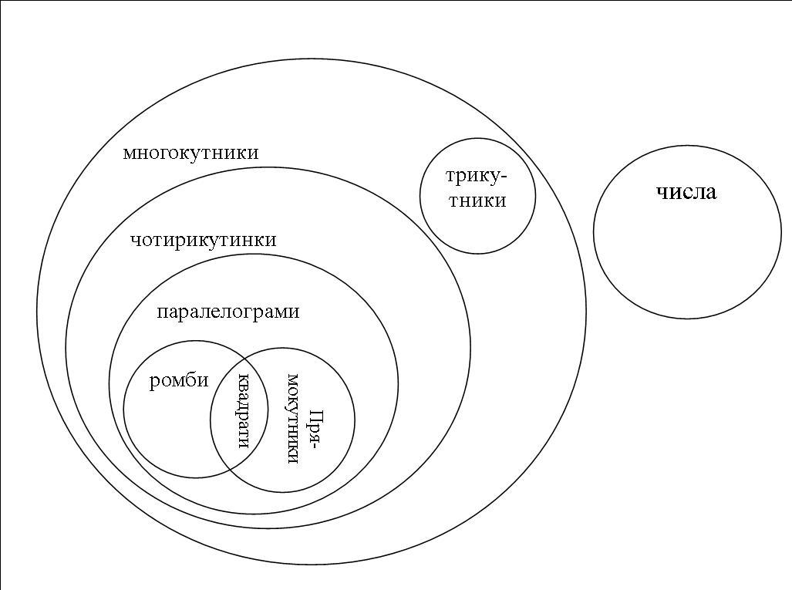Розвинене логічне мислення – це 50% успішного розв’язання будь-якої проблеми. Дітям завжди важко зрозуміти те, що вони не бачили чи не можуть спробувати на дотик, але є наочний спосіб для зображення зв’язків між об’єктами – логічні круги Ейлера. Для вчителя математики це чарівна паличка. Але необхідно навчити учнів, правильно класифікувати елементи, адже, наприклад, трикутники можна поділити на різносторонні і рівнобедрені, а можна на гострокутні і тупокутні; об’єднувати їх не можна.

Використовуючи круги Ейлера з 5 класу, вже у восьмому учні самостійно виконають завдання: зобразіть кругами Ейлера наступні поняття: ромби, трикутники, квадрати, числа, многокутники, паралелограми, чотирикутники, прямокутники.

Такі завдання допоможуть учням всановити взаємозв’язки між елементами, встановити їх спільні та відмінні риси.

*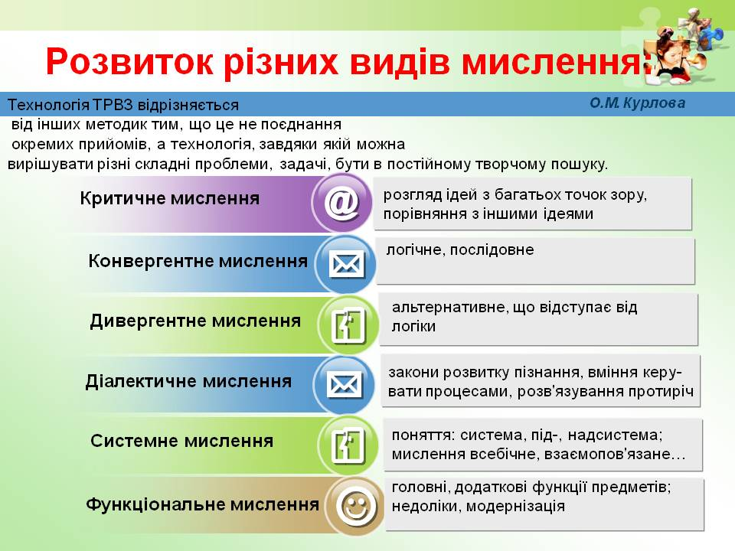Формування пізнавальних інтересів і розвиток творчих здібностей учнів на уроках геометрії.*

Геометрія один з найскладніших предметів у школі. Вивчаючи геометрію учні формують не лише предметні компетенції: знання, вміння, навички а й пізнавальний інтерес, логічне мислення, творчу уяву. У математиці розглядаються різні геометричні об’єкти: пряма, крива, кут, коло, многокутники та інші. Усе це математичні поняття. Щоб правильно організувати процес формування того чи іншого поняття у школярів треба, насамперед чітко визначити його місце у науці і його зміст у шкільному курсі, пам’ятаючи про те, що друге не повинне [суперечити](http://ua-referat.com/%D0%A1%D1%83%D0%BF%D0%B5%D1%80%D0%B5%D1%87%D0%BA%D0%B0) першому[8].

Поняття – це одна з основних форм мислення, в якій відображається суть предметів і явищ реального світу в їх істотних, необхідних ознаках і відношеннях.

Розвиток сприйняття вимагає введення геометричного матеріалу, тому що сам [геометричний](http://ua-referat.com/%D0%93%D0%B5%D0%BE%D0%BC%D0%B5%D1%82%D1%80%D0%B8%D1%8F) матеріал – це образи, це [символи](http://ua-referat.com/%D0%A1%D0%B8%D0%BC%D0%B2%D0%BE%D0%BB). Реальні об'єкти можуть бути створені в ході моделюючої діяльності. Ці моделі представлені елементами геометричних понять (сторона, кут, вершина), які [природно](http://ua-referat.com/%D0%9F%D1%80%D0%B8%D1%80%D0%BE%D0%B4%D0%B0) учні намагаються вивчити якомога найкраще. А засобом опису моделей є мова. Тому на уроках спочатку вводимо моделі (геометричні образи).

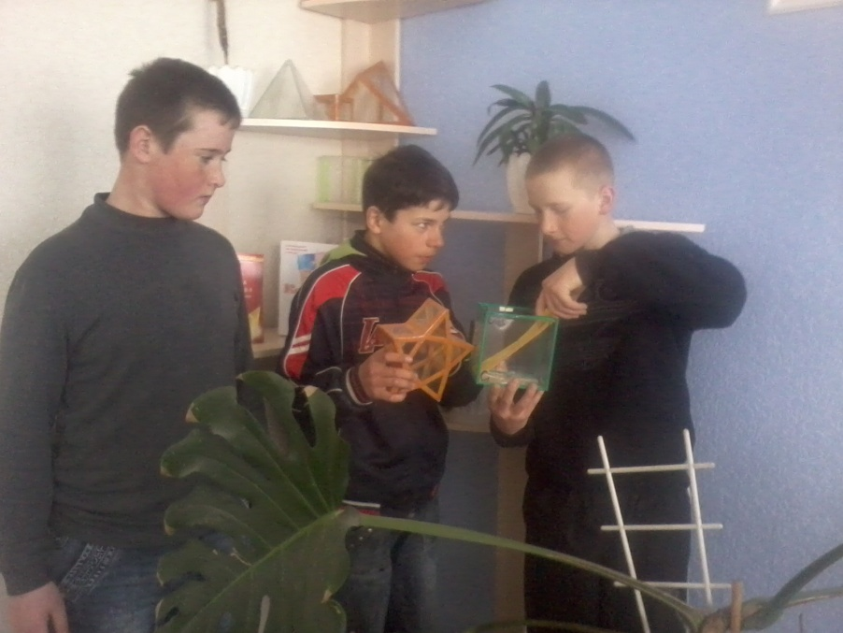В геометрії майже всі теореми подаються у формі: якщо, …то… (умова, наслідок). На мою думку, корисним буде заняття, якщо учні самостійно подаватимуть твердження у такій формі, а потім формулювати оберненні та протилежні. Наприклад: «Більша хорда ближча до центра». В силлогистичній формі: «Якщо хорда більша, то вона ближча до центра». Обернене твердження: « Якщо хорда ближча до центра, то вона більша». Протилежне: « Якщо хорда менша, то вона далі від центра». Обернене протилежному: «Якщо хорда далі від центра, то вона менша». Обернене твердження у звичайній формі: «Хорда, яка ближча до центра, більша». Протилежне в звичайній формі: «Менша хорда далі від центра». Обернене протилежному в звичайній формі: «Хорда, яка далі від центра, менша».[9]

Необхідно зазначити, що у деяких випадках не кожне протилежне і обернене твердження будуть правильними. Подібні вправи допоможуть учням краще засвоїти матеріал, розрізняти умову і наслідки, виділяти головне і правильно доводити задачі. Крім того, важливим є те, що аналогічні вправи виступають у якості мовленєвої розминки, яка так необхідна на уроках математики.

Ще одним компонентом [розвитку уяви](http://ua-referat.com/%D0%A0%D0%BE%D0%B7%D0%B2%D0%B8%D1%82%D0%BE%D0%BA_%D1%83%D1%8F%D0%B2%D0%B8) є [конструювання](http://ua-referat.com/%D0%9A%D0%BE%D0%BD%D1%81%D1%82%D1%80%D1%83%D1%8E%D0%B2%D0%B0%D0%BD%D0%BD%D1%8F). Однак мова й у цьому випадку є засобом розвитку творчих здібностей учнів. При цьому творча фантазія дітей нічим не обмежена, зміст геометричної уяви діти формулюють опираючись на науковий понятійний апарат і логічні прийоми сприймання мислення.

Головне спрямування геометричного матеріалу, визначеного програмою і реалізованого в системі ретельно дібраних задач, – сформувати достатньо повну систему геометричних уявлень (образи геометричних фігур, відношень між фігурами та їх елементами). На цій основі формуються просторові уявлення й уява, розвивається [мова й мислення](http://ua-referat.com/%D0%9C%D0%BE%D0%B2%D0%B0_%D0%B9_%D0%BC%D0%B8%D1%81%D0%BB%D0%B5%D0%BD%D0%BD%D1%8F) учнів, а також організовується робота, спрямована на вироблення важливих практичних навичок.

Формування геометричних уявлень може проводитися так: властивості фігур учні виявляють експериментально, одночасно засвоюють необхідну термінологію й дістають певні навички; головне місце в навчанні займає пізнавальний інтерес через практичні й дослідницькі роботи, спостереження й робота з геометричними об'єктами.

Оперуючи різноманітними предметами, моделями геометричних фігур, розглядаючи їх у процесі численних дослідів, учні помічають найзагальніші їх ознаки (що не залежить від матеріалу, кольору, положення, маси і т.п.).

При формуванні уявлень про пряму, криву, відрізок, прямої у математиці в початкових класах, під час вивчення початкового курсу геометрії, що закладає основи планіметрії, чітко прослідковуються чотири основні лінії:

1. первісні (неозначувані) поняття – точка, пряма, площина, лежати, лежати між, лежати по один бік, довжина відрізка, градусна міра кута;
2. перші означення – відрізок, рівні відрізки, кут, рівні кути, трикутник, рівні трикутники, півпряма, паралельні прямі;
3. 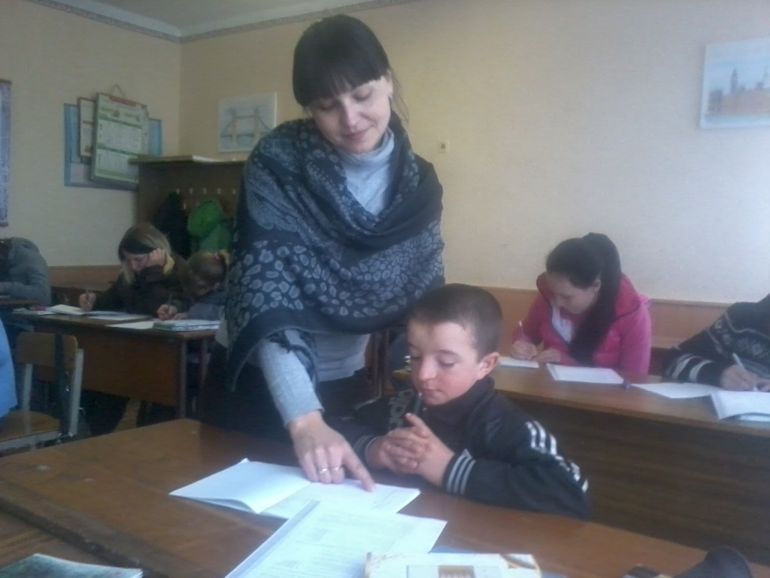аксіоми планіметрії;
4. перші доведення.

У процесі навчання математики задачі виконують різноманітні функції. Навчальні математичні задачі є дуже ефективним і часто незамінним засобом засвоєння учнями понять і властивостей геометричних фігур. Розв’язання задач добре служить досягненню всіх тих цілей, які ставляться перед навчанням математиці. Саме тому для розв’язання задач використовується половина навчального часу уроків математики. Правильна методика навчання розв’язання математичних задач відіграє істотну роль у формуванні високого рівня предметної компетенції та ключових компетентностей вцілому.

Аналіз задачі допомагає встановити умову і висновки, причини і наслідки, дані й шукані, знаходити загальне, і особливе в даних, зіставляти й протиставляти факти. При розв’язанні геометричних задач формується розвиток логічного мислення, творчої уяви на відміну від алгоритмічних вправ. А також учні привчаються до повноцінної аргументації, логічних висновків. Розв₴язання задачі повинне бути повністю аргументованим, тобто не допускаються незаконні узагальнення, необґрунтовані аналогії, пред'являється вимога повноти диз'юнкції (розгляд всіх випадків даної в задачі ситуації), дотримуються повнота й витриманість класифікації.

Варто виділити кілька видів задач:

1) Задачі для засвоєння математичних понять. Відомо, що формування математичних понять добре проходить за умови кропіткої роботи над поняттями, їх визначеннями і властивостями. Щоб опанувати поняття, недостатньо вивчити їх визначення, необхідно розібратися в змісті кожного слова у визначенні, чітко знати властивості досліджуваного поняття. Таке знання досягається, насамперед, при детальному розв’язанні задачі.

2) Задачі для оволодіння [математичною](http://ua-referat.com/%D0%9C%D0%B0%D1%82%D0%B5%D0%BC%D0%B0%D1%82%D0%B8%D0%BA%D0%B0) [символікою](http://ua-referat.com/%D0%A1%D0%B8%D0%BC%D0%B2%D0%BE%D0%BB%D1%96%D0%B7%D0%BC). Однієї із цілей навчання математиці є оволодіння математичною мовою й, отже, математичною символікою. [Найпростіші](http://ua-referat.com/%D0%9D%D0%B0%D0%B9%D0%BF%D1%80%D0%BE%D1%81%D1%82%D1%96%D1%88%D1%96) символи вводяться ще в початковій школі (знаки дій, рівності й [нерівності](http://ua-referat.com/%D0%9D%D0%B5%D1%80%D1%96%D0%B2%D0%BD%D0%BE%D1%81%D1%82%D1%96), дужки, знаки кута і його величини, паралельності й т.д.). Правильному вживанню досліджуваних [символів](http://ua-referat.com/%D0%A1%D0%B8%D0%BC%D0%B2%D0%BE%D0%BB) треба навчати, розкриваючи їх роль і призначення на кожному уроці.

3) Задачі на доведення. [Навчання](http://ua-referat.com/%D0%9D%D0%B0%D0%B2%D1%87%D0%B0%D0%BD%D0%BD%D1%8F) доводити задачі та теореми - одна з найважливіших цілей навчання геометрії.

4) Задачі-питання необхідні також для засвоєння учнями символіки та формування математичної мови. Наприклад. Чи можуть дві бісектриси трикутника бути [перпендикулярними](http://ua-referat.com/%D0%9F%D0%B5%D1%80%D0%BF%D0%B5%D0%BD%D0%B4%D0%B8%D0%BA%D1%83%D0%BB%D1%8F%D1%80)? А дві висоти?

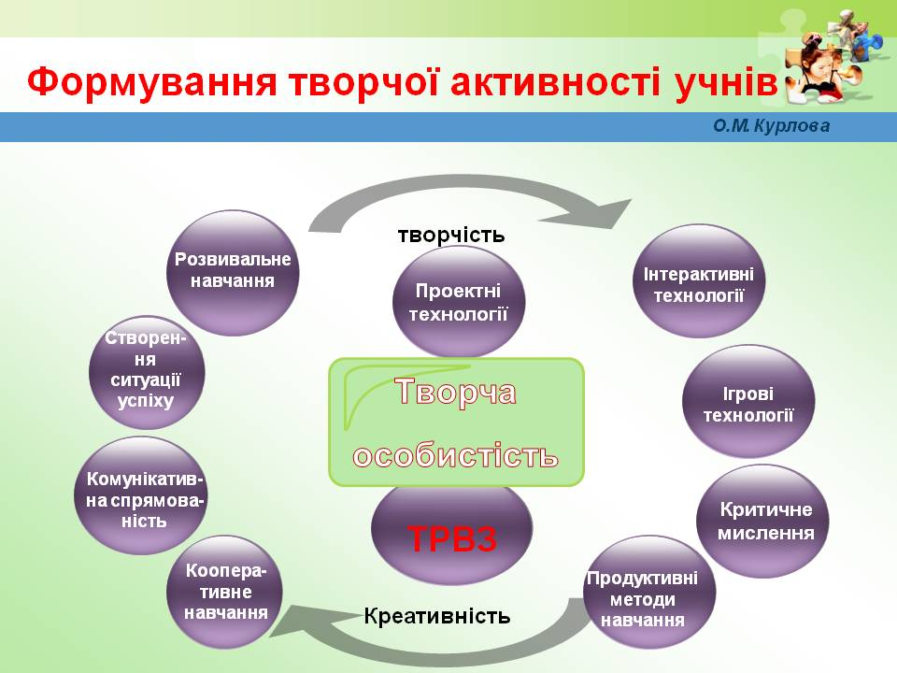

Задачі є невід'ємною складовою курсу геометрії в середній школі. Дійсно, позбавлений задач курс елементарної геометрії не дає повноцінного осмислення геометричних понять, необхідних у повсякденному житті.

Взірцем учбового курсу геометрії з позицій логічного розвитку учнів є “Начала” Евкліда, в яких викладені основи планіметрії, стереометрії й арифметики. Головна особливість “Начал” у тому, що вони побудовані за єдиною логічною схемою, яку розробив Арістотель (384–322 рр. до н. е.).

Геометричне твердження за [Евклідом](http://ua-referat.com/%D0%95%D0%B2%D0%BA%D0%BB%D1%96%D0%B4), якщо воно повне, складається із шести логічно пов’язаних частин: 1) формулювання в загальних виразах; 2) постановка, яка відзначає конкретні дані, як правило, зображені у вигляді фігури; 3) визначення або вказівка (діорисмос), в якій вказується, що треба зробити або довести; 4) побудова, до якої входять додатки, необхідні для доведення; 5) саме доведення; 6) висновок, який повертається до формулювання і так само висловлюється в загальних виразах.

“Начала” починаються з означень, постулатів і загальних понять (п’ять постулатів і дев’ять аксіом), із яких Евклід розвинув всю геометричну систему виключно логічним шляхом на основі викладених 470 тверджень, побудованих чисто дедуктивним способом.

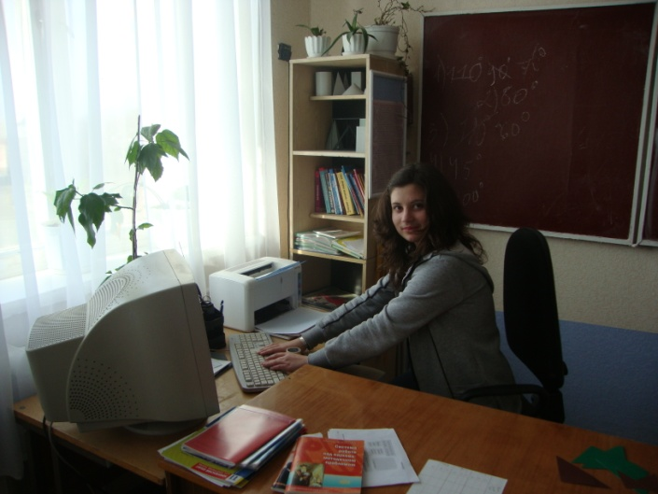Досвід роботи у школі показує, якщо поєднати різноманітні підходи до вивчення математики, зосередивши послідовність викладення матеріалу у напрямку розвитку логічного мислення учнів. Уввести розділ „Логічна геометрія [Евкліда”](http://ua-referat.com/%D0%95%D0%B2%D0%BA%D0%BB%D1%96%D0%B4), «Логіка» та обов’язкові практичні роботи. Це все, дало б можливість учням краще засвоїти навчальний матеріал та здобути практичні навички необхідні не лише на уроках геометрії, алгебри, математики.

Найважливіший етап у роботі вчителя, який використовує методику ТРВЗ полягає у вмінні навчити дитину не лише розв’яззувати задачі, а й складати їх. Досвід роботи переконує, що діти з більшим задоволенням працюють над тим, що створили вони або їх однокласники. Спочатку можна пропонувати учням скласти задачу за планом або зазделегіть поставленним запитанням. Але справжня творчість проявляється у складанні задач, які неможливо передбачити особливим замовленням. Головне, що вчитель не повинен залишати без уваги складання задач учнями, якщо необхідно, аналізувати, коригувати і пропонувати їх для розв’язання всьому класу.

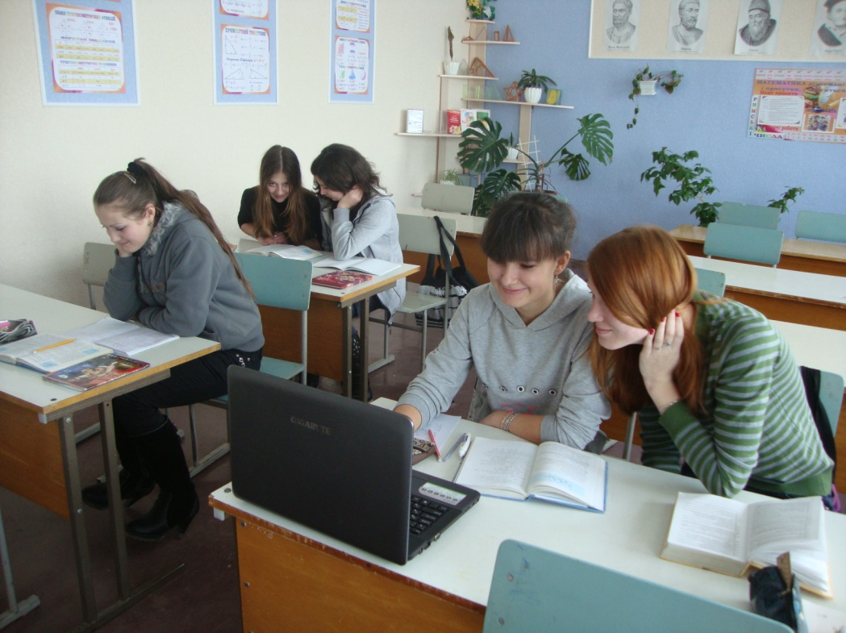Сучасному вчителю необхідно бути обізнаним і володіти не лише різноманітними методами і принципами навчання, а володіти і використовувати інформаційно комунікативні технології. Вдалим може бути урок, проведений з одним учительським комп’ютером і проектором. Це допоможе вчителю економити час на уроці і зацікавити дітей до вивчення предмету. Головне, щоб така практика була системною і фундаментальною, а не носила у собі фрагментальний характер.[7].

Використання ІКТ потребує ґрунтовної підготовки вчителя, але яким насиченим і результативним стає такий урок. Особливо якщо використовуються елементи кооперативного навчання. За 45 хвилин учні встигають опрацювати великий об’єм інформації, розглядаючи його під різними кутами (колективно, групах, пара) на різних етапах уроку використовуючи різні види пам’яті. Навіть урок засвоєння нових знань може бути зплановано так, що учні самостійно здобувають знання, формують вміння і навички використовуючи дедуктивні та індуктивні підходи навчання.

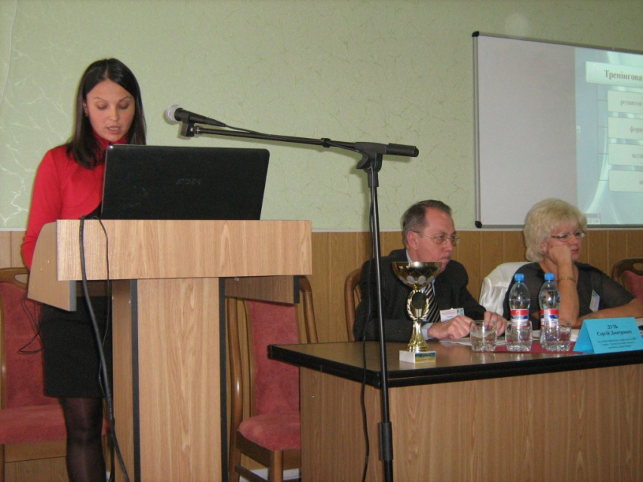Поєднання ІКТ з методами ТРВЗ ефективно впливають на підвищення якості навчально-виховного процессу, бо творчі здібності існують паралельно і незалежно від загальних і спеціальних здібностей. Необхідно поступово і системно розвивати їх на всіх етапах розвитку особистості. За допомогою технології творчості (ТРВЗ) можна роз’язувати різноманітні завдання будь-якої складності, використовуючи алгоритми, логічні операції, творчу уяву замість безладного пошуку вирішення проблем. ТРВЗ – це своєрідний інструмент для оптимізації методів навчально-виховної роботи з розвитку творчого мислення та пізнавальної активності школярів. Забезпечує цей процес образне мислення, коли необхідно відвернути увагу від реальних об’єктів, замінити об’єкти словами, числами, схемами тощо. А мислення це природня потреба людини та головна її рушійна сила.

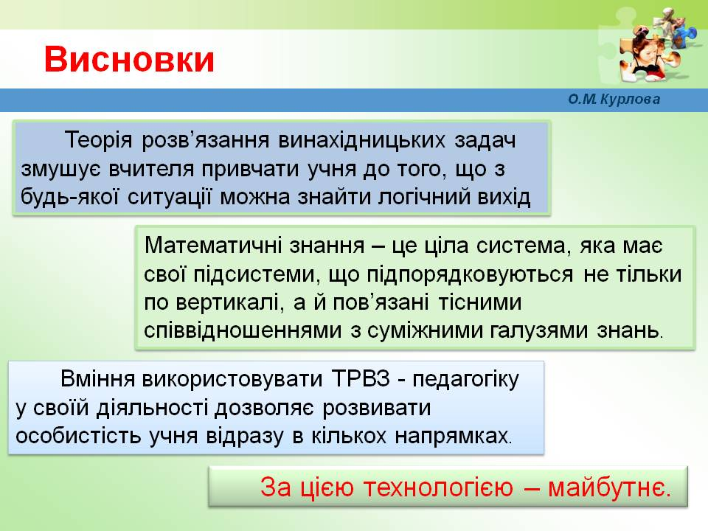

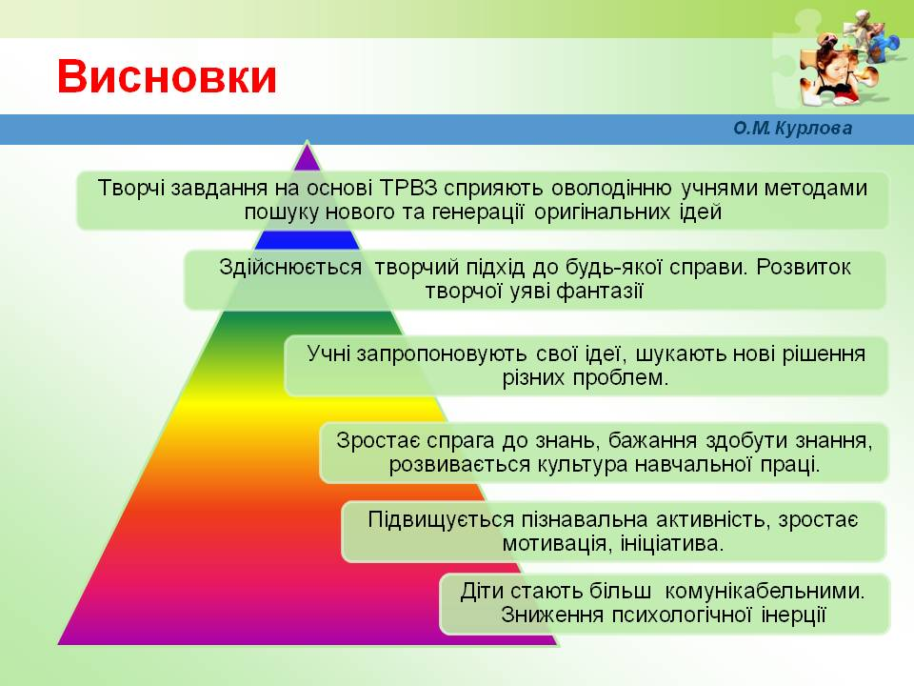

**Урок математики у 6 класі**

**Тема: Задачі на пропорційний поділ**

*Тип уроку: урок формування та вдосконалення вмінь і навичок*

*Г.П.Бевз, В.Г. Бевз. Підручник для загальноосвітніх навчальних закладів/ Бевз Г.П., Бевз В.Г.- К.: Генеза, 2006, - 324с*

**Мета:**

*освітня*: закріпити свідоме розуміння правил знаходження невідомого

члена пропорції пропорційної залежності при розв’язуванні задач

практичного змісту, закріпити поняття «прямо пропорційні

величини» і «обернено пропорційні величини»; вміння

розв’язувати задачі на пропорційний поділ, розширити поняття

про поділ числа на частини;

*розвиваюча*: використати міжпредметні зв’язки для формування в учнів

цілісного уявлення про систему знань, розвивати вміння

аналізувати інформацію в різних ситуаціях, творчу уяву, логічне

мислення;

*виховна*: виховувати культуру математичного мовлення, математичних

записів, активність учнів, увагу, інтерес до нових знань і

прагнення їх набути.

# Хід уроку

***І. Організаційний момент***

***ІІ. Перевірка домашнього завдання.***

Повторити алгоритм розв’язання задач на пропорції.

1. Невідоме число позначити х;
2. Умову задачі записати у вигляді таблиці;
3. Встановити вид залежності між величинами (пряма чи обернена пропорційність);
4. Скласти пропорцію;
5. Знайти невідомий член пропорції .

Учні усно пояснюють хід розв’язання задач, порівнюють відповіді з тими, що вчитель проектує на екран.

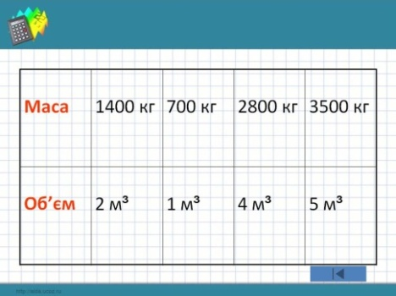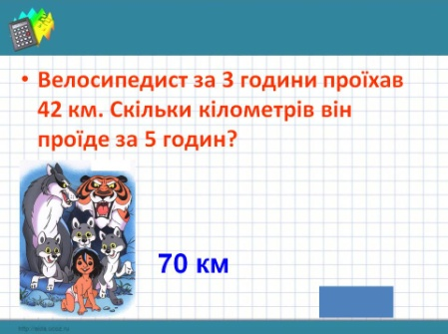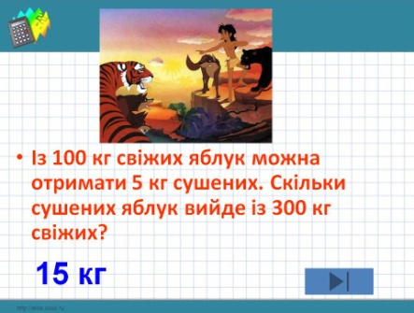

***№771.*** Учень запис*ує розв’язання задачі на дошці:*

Іст. – 2х

ІІст – 3х 36 см

ІІІст-4х

Складаємо рівняння: 2х+3х+4х=36;

9х=36;

Іст – 8см

ІІст- 12см

ІІІст – 16см

Х=4. Тоді:

Відповідь: 8см, 12см, 16см.

***ІІІ. Актуалізація необхідного досвіду***

1. Вправа «ланцюжок». Учні по черзі розкривають основний теоретичний матеріал з теми за планом:

* Відношення
* Основна властивість відношення
* Пропорція ***(a:b=c:d )***
* Члени пропорції
* Основна властивість пропорції
* Прямо пропорційні величини
* Обернено пропорційні величини

1. Вправа «Продовжіть речення»

- Дві величини прямо пропорційні. Одна з них збільшилась у 34 раз. Як змінилась інша? (Збільшилась у 34 раз)

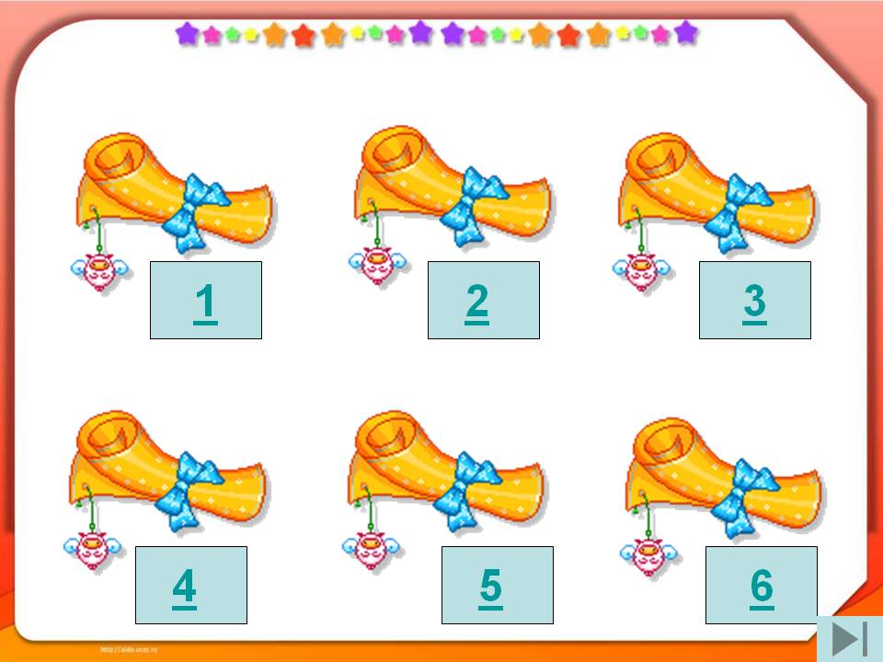 - Дві величини обернено пропорційні. Одна з них зменшилась у  рази. Як змінилась інша? (Збільшилась у  рази)

1. Учні обирають один одному номер завдання, що спроектовано на дошку, відповівши, називає номер для наступного.

Завдання:

1. Спростіть відношення 400: 600? (2:3)
2. 15:30? (1:2)
3. 240:120? (2:1)
4. 20см:40см? (1:2)
5. 1м:4дм? (5:2)
6. 100км:2год? (50км/год)

***Розвантаження*** *(Учитель пропонує учням виконати наступне завдання стоячи. Зачитує приклади пропорційної залежності величин, якщо залежність прямо пропорційна, учні плескають у долоні, якщо обернена – піднімають руки вгору).*

* Залежність відстані від часу з однаковою швидкістю; (пряма)
* Залежність часу від швидкості при подоланні однакової відстані; (обернена)
* Залежність маси від кількості однакових предметів; (пряма)
* Залежність ціни від кількості товару; (пряма)
* Довжина і ширина прямокутника при сталій площі. (обернена)

***ІV. Розв’язування задач*** № 773.

Складаємо рівняння:

3х+2х+2х=4,2;

7х=4,2;

Х=0,6.

Б., Л. – 1,2 кг

В. – 1,8 кг.

***Робота з підручником.***

Учням пропонується самостійно опрацювати матеріал підручника ст..146 «Дізнайтеся більше» і дати відповіді на запитання:

* Які числа називаються оберненими?
* Назвіть обернені числа до 2, 4, 5?
* Який спільний знаменник знайдених дробів?
* Які додаткові множники мають дроби?

№774. (І частина задачі для учнів достатнього та високого рівнів, ІІ рівняння біля дошки виконують учні з середнім рівнем)

Число 200 поділіть на три частини пропорційні числам: $\frac{1}{10};\frac{1}{5};\frac{1}{5}?$

Який спільний знаменник?

Назвіть додаткові множники.

Складаємо рівняння: х+2х+2х=200;

5х=200;

Х=40 – І

80 – ІІ, ІІІ.

***Творча задача.***

Протягом 20с учням необхідно запам’ятати числа та їх взаємне розташування і розміщення. 12; 6; 24; 50; 13; 4; 9, а потім дати відповідь на запитання:

- Чому дорівнює різниця між І-им і ІІ-им числами? (6)

- Назвіть усі парні числа по порядку їх розташування. (12, 6, 24, 50, 4).

- Яким по порядку було число, що дорівнює кількості стільців у романі

Ільфа і Петрова? (Першим – це число 12).

- Чи правда, що два останні числа дають у сумі 15? (Ні)

- Назвіть усі числа, що кратні 3. (12, 6, 24, 9).

***Розв’язати рівняння:*** *(Індивідуальне завдання). Кожен учень отримує картку з завданням. Відповіді перевіряють з усім класом на екрані.*

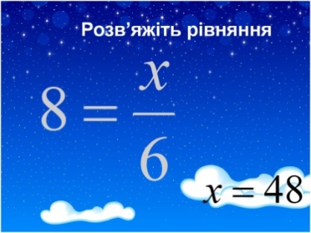 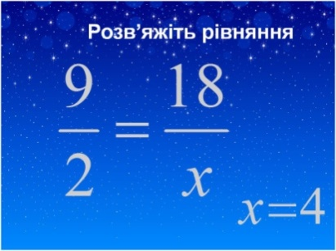 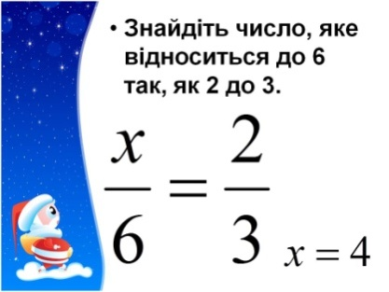 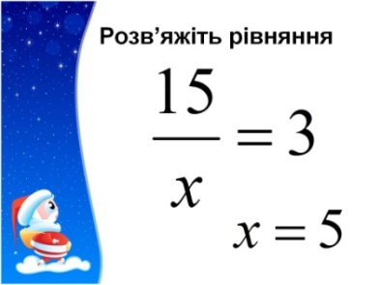 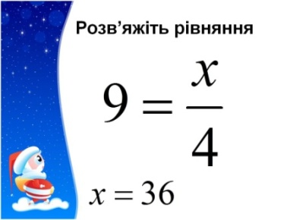 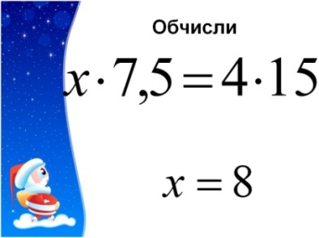

Вправа на повторення №750.

5,2х-3,8=17;

5,2х=20,8;

Х=4.

***V. Рефлексія. Вправа «****Зберіть» правило. Учні записують відповіді у зошит. Зошити здають учителю. Після чого колективно опрацьовують завдання усно.*

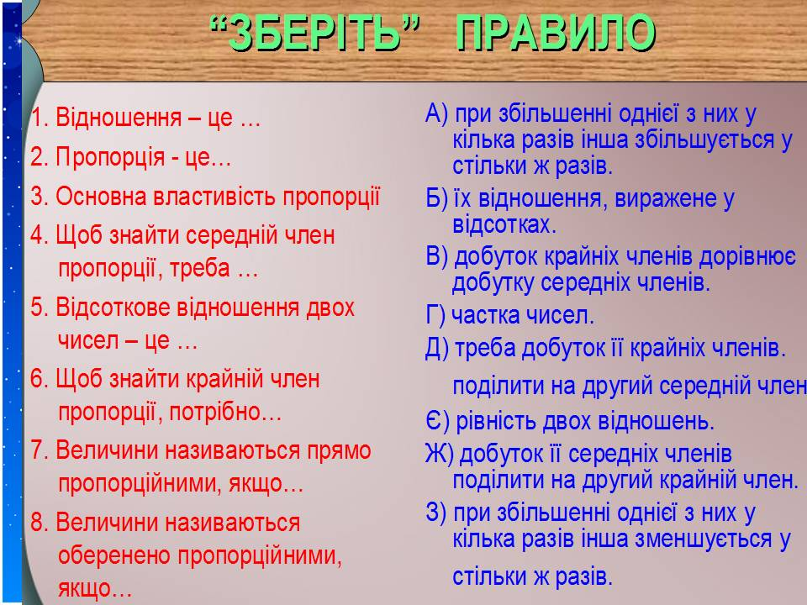

Відповіді:

1 – г;

2 – є;

3 – в;

4 – д;

5 – б;

6 – ж;

7 – а;

8 – з.

***VІ*. *Домашнє завдання***

Прочитати ст..146.

Розв’язати: № 775 (ІІ), 777(ІІІ) (Повторити, що сума кутів трикутника дорівнює 180о)

№786 (на повторення).

***Підсумок уроку.***

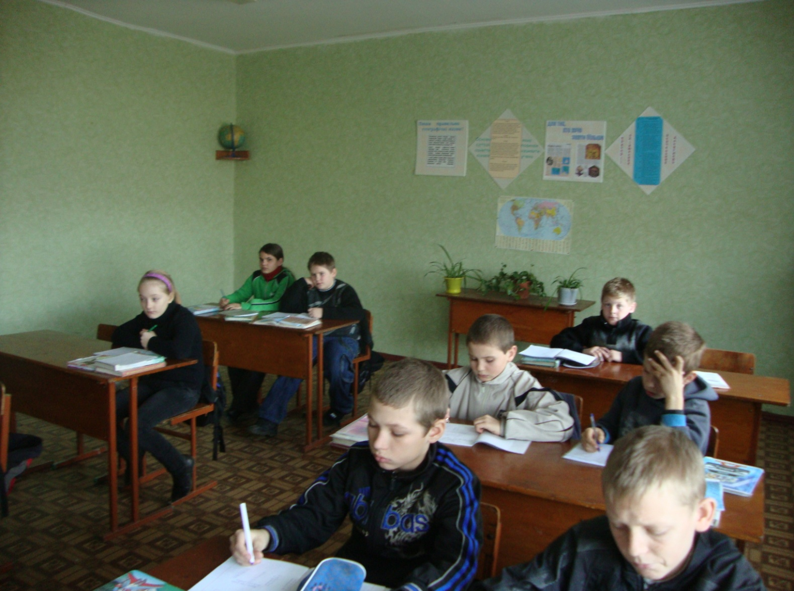

**Урок алгебри у 8 класі**

**Тема уроку**

**Квадратні рівняння. Неповні квадратні рівняння, їх розв’язування**

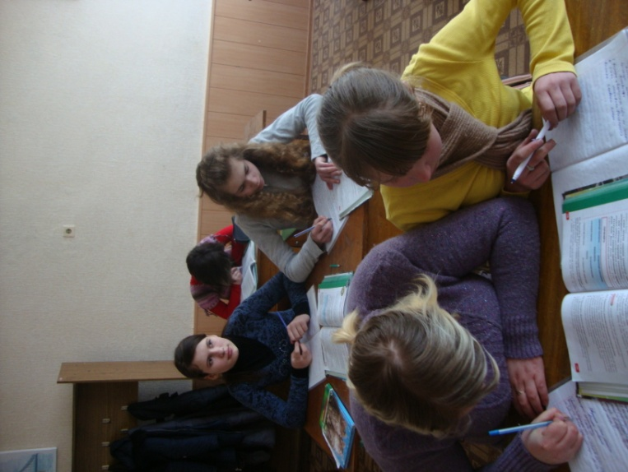***Тип уроку: засвоєння нових знань***

*Бевз Г.П., Бевз В.Г. Алгебра: Підруч. Для 8 кл. загальноосвіт. Навч. Закл./ Г.П. Бевз, В.Г. Бевз. – К.: Зодіак-ЕКО, 2008. – 256 с.: іл..*

Мета:

***Навчальна складова мети уроку:*** формування математичної компетенції учнів:

* Навчити учнів розпізнавати квадратні рівняння, неповні квадратні рівняння, зведені квадратні рівняння; наводити приклади квадратних рівнянь різних видів (повних, неповних, зведених);
* сформулювати означення квадратного рівняння;
* розглянути способи розв’язування неповних квадратних рівнянь;
* складання і розв’язування неповних квадратних рівнянь і рівнянь, що зводяться до них, як математичних моделей текстових задач.

***Розвивальна складова мети уроку:*** формування та розвиток навичок мислення високого рівня (знання, розуміння, вміння, використання), уваги, уяви, контролю і самоконтролю.

***Виховна складова мети уроку***: формування та розвиток роботи в групі, парі, навичок пізнавальної самостійної діяльності.

Обладнання: опорний конспект, картки з завданнями

**Хід уроку**

***І. Організаційний момент***

|  |  |  |  |  |  |  |  |  |  |  |  |  |  |  |  |  |  |  |  |  |  |  |
| --- | --- | --- | --- | --- | --- | --- | --- | --- | --- | --- | --- | --- | --- | --- | --- | --- | --- | --- | --- | --- | --- | --- |
| Діяльність учителя | | | | | | | | | | | | | | | | | | | Діяльність учнів | | | |
| Завдання | | | | Мета | | | | | Форма організації, управління діяльністю учнів | | | | | | Номер джерела навчальної інформації, сторінка | | | | Результат | | | Форма звітності |
| Повідомлення теми і мети уроку. Надання учням інформації про приблизний зміст матеріалу, основні вимоги до знань та вмінь учнів | | | | Перевірити готовність робочих учнівських місць | | | | | Колективна робота | | | | | |  | | | | Готовність до уроку | | | Запису-ють тему уроку |
| ***ІІ. Мотивація навчальної діяльності*** | | | | | | | | | | | | | | | | | | | | | | |
| Прочитати вислів А. Енштейна: *«Мені доводиться розподі-ляти свій час між політикою і рівнян-нями. Але рівняння, на мою думку, набагато важливіші»* | | | | | Активізувати увагу учнів, налаштувати на сприймання нового матеріалу | | | | | | бесіда | | | | 2.1 стор.184 | | | | Висловлення власної думки | | | Усні відповіді |
| ***ІІІ. Актуалізація необхідного навчального досвіду. Перевірка Д/З*** | | | | | | | | | | | | | | | | | | | | | | |
| Діяльність учителя | | | | | | | | | | | | | | | | Діяльність учнів | | | | | | |
| 1. Обчисліть :  1) (3 - √2)(3 + √2); 2) (√27 - √12)√3;  3) (√19 -√3,5 )(√З,5 +√19); 4) (√2 - √18)² .  2. Запишіть у вигляді квадрата двочлена:  1) х2+2ху+у2 ; 2) х2+4х+4; 3) у2-2у+1; 4) 9-6х+х2.  3. Запишіть корені рівняння: №866  А) (х-3)(х-5)=0; б) 3(х+7)(х-2)=0;  В) (2х-1)(х+3)=0; г) (х-1)(х-2)(х+3)=0. | | | | | | | | | | | | | | | | Перевіряють розв’язання у зошиті:  1. 1) 9-2=7; 2) 9-6=3;  3) 19-3,5=15,5; 4)8.  2. 1) (х+у)2; 2) (х+2)2;  3) (у-1)2; 4) (3-х)2.  3. а) 3; 5. Б) -7; 2.  В) ½; -3. Г) 1; 2; -3. | | | | | | |
| Знайти відповідність між поняттями та їх означеннями  -рівняння;  -Корінь рівняння  -Рівносильні рівняння | | | | | | Повторити та закріпити означення | | | | Вправа «Збери правило | | | Додаток 1 | | | Заповнити таблицю | | | | Один учень формулює означення, інший – заповнює таблицю | | |
| Діяльність учителя | | | | | | | | | | | | | | | | Діяльність учнів | | | | | | |
| 1. Чи є рівносильними рівняння: 2. 3х-2=х+3 і 2х-5=О; 3. 5х -1 = 3х - х2 і х2 + 2х -1 = о;   3) 0,5х – 3 = 0 і х - 6 =0;  4) 5х2-10х+25=0 і х2-2х+5=0? | | | | | | | | | | | | | | | | Пояснення відповідей, використовуючи властивості рівняння | | | | | | |
| ***ІV. Пояснення нового матеріалу та способів виконання дій*** | | | | | | | | | | | | | | | | | | | | | | |
| Діяльність учителя | | | | | | | | | | | | | | | | | Діяльність учнів | | | | | |
| План вивчення нового матеріалу  1. Означення квадратного рівняння. Коефіцієнти квадратного рівняння.  2. Зведене квадратне рівняння. .  3. Неповне квадратне рівняння. Види неповних квадратних рівнянь  4. Розв’язання неповних квадратних рівнянь | | | | | | | | | | | | | | | | | Слухове сприйняття матеріалу за опорним конспектом | | | | | |
| Завдання | Мета | | | | | | | Форма організації, управління діяльністю учнів | | | | | Номер джерела навчальної інформації, сторінка | | | | Результат | | | | Форма звітності | |
| Пояснення нового навчального матеріалу за опорним конспектом | Формулювання означення квадратного рівняння, коефіцієнтів, зведеного квадратного рівняння | | | | | | | Колективна  Бесіда з підсиленою часткою візуальної інформації | | | | | Додаток2 | | | | Осмислення нового навчального матеріалу за опорним конспектом | | | | Опорний конспект | |
| Діяльність учителя | | | | | | | | | | | | | | | | | Діяльність учнів | | | | | |
| * записати квадратне рівняння із заданими коефіцієнтами: * 1) 2;-7; 4. 2) -1; 6; 0. 3) 1; 0; -1. 4) 2; 0; 0. * записати зведене квадратне рівняння, рівносильне даному: 1) 3х2+6х-3=0; 2) -х–4= -х2; 3)(х-2)(х+2)=6х. * Розглянути неповні квадратні рівняння за опорним конспектом | | | | | | | | | | | | | | | | | Первинне закріплення  опрацювання способів розв’язання непоних квадратних рівня у парах  (взаємонавчання)  первинне закріплення | | | | | |
| Прочитати §19.  Звернути увагу учнів з достатнім та високим рівнем знань на розв’язування рівнянь зведенням до неповних квадратних рівнянь, користуючись формулою квадрата двочлена. | | | | | | | Первинне закріплення матеріалу | | | | Робота з підручником | | | | 2.1. стор. 185-187 | | Вміння розв’язувати неповні квадратні рівняння | | | | Доповнення конспекту | |
| ***V. Розвантаження***  Вправа «Муха»: сісти зручно, руки покласти на коліна, плечі і голова опущені, очі закриті. Уявити, що на ваше обличчя намагається сісти муха. Ваше завдання – не відкриваючи очей і не піднімаючи рук з колін, зігнати муху.  ***VІ. Формування нового навчального досвіду*** | | | | | | | | | | | | | | | | | | | | | | |
| Діяльність учителя | | | | | | | | | | | | | | | | Діяльність учнів | | | | | | |
| Для квадратних рівнянь назвіть значення їх коефіцієнтів. Виберіть зведені та неповні квадратні рівняння. | | Закріпити поняття коефіцієнтів та вільного члена | | | | | | Вправа ланцюжок | | | | 1)3х2-2х+7=0; 2) -х2+х=0;  3) х² - 9=0;  4) 2x²+7-5x=0;  5) 6х2=0;  6) 3 - х2=0;  7) 3х-7=х2;  8) -2х2 + √3х=4 | | | | Усвідомлення поняття зведеного та неповного квадратного рівняння; коефіцієнтів та вільного члена | | | | | Усні відповіді | |
| Розв’язати письмово рівняння. Клас об’єднаний у ІІІ групи  Розв'язати відносно *х* рівняння:  *1) х2+ах=0;*  *2) х2-а=0.* | | Встановлення рівня розуміння нового навчального матеріалу | | | | | | Робота в групах | | | | 2.1  І - №870;  ІІ - №871;  ІІІ - №872;  Додаткові завдання: №877, 878, 903(ІV) | | | | Самоперевірка;  взаємоперевірка | | | | | Оформлен-ня розв’язання у зошитах;  Спікери пояснюють розв’язання деяких рівнянь на дошці | |
| ***VІІ. Підсумки уроку. Рефлексія*** | | | | | | | | | | | | | | | | | | | | | | |
| Що нового дізналися на уроці, що було відомим?  Які завдання були найлегшими, найважчими | | | Встановлення рівня уваги учнів на уроці,  Закріпити теоретичний матеріал | | | | | | фронтальна  Мовленнєва розминка | | | | |  | | | | Вміння виділити головне, нове, вже відоме | | | Усні відповіді | |
| Тестові завдання  1. Квадратним є рівняння: а) х2 +х3 +5=0; б) 5-х-4х2=0; в)х-3=2х; г)(х2 -1)(х2 +1)=0.  2. Зведеним квадратним є рівнянням:  а) х2 +х+5=0; б) 5-х-х2 =0; в)х-2-Зх2 =0; г) х+3х2 =0.  3. Неповним квадратним є рівнянням:  а) х - 3=0; б) х² - 3=0; в) х2 - 3х3 = 0 ; г) х3 =0 .  4. Яке з рівнянь не має коренів:  а) х2 - х = 0; б) х2 =0; в) 2х2 = -8 ; г) -3х2 = -1?   1. Запишіть квадратне рівняння, у якого перший коефіцієнт 3, другий коефіцієнт -5, вільний член 0 2. Запишіть зведене квадратне рівняння, у якого другий коефіцієнт і вільний член дорівнюють -2. 3. Запишіть неповне квадратне рівняння, у якого перший коефіцієнт -5, вільний член 7. 4. Запишіть неповне квадратне рівняння, у якого перший коефіцієнт 8, другий коефіцієнт 5. | | | | | | | | | | | | | | | | | | Відповіді записують у зошиті. Самоперевірка   1. б; 2. а; 3. б; 4. в. 5. 3х2-5х=0; 6. х2-2х-2=0; 7. -5х2+7=0; 8. 8х2+5х=0; | | | | |
| ***VІІ***.  ***Домашнє завдання***. (пояснення д/з)  ***1***. Вивчити зміст теоретичного матеріалу уроку за опорним конспектом, §19.  2. Розв'язати вправи № 869(І), 873(ІІ), 883(ІІІ).  Фото0339.jpg3. Скласти математичний  диктант за зразком(IV). | | | | | | | | | | | | | | | | | | Записують д/з у щоденники | | | | |

***Додаток 1***. *Збери правило*

|  |  |
| --- | --- |
| **понятття** | **означення** |
| 1. Рівняння | Б) рівність що містить невідоме, позначене буквою |
| 1. Корінь рівняння | А) числове значення змінної, при якому рівність перетворюється в правильну |
| 1. Рівносильні рівняння | В) Рівняння, які мають однакові корені |

***Додаток 3.***

*Самостійна робота*

|  |  |
| --- | --- |
| Варіант 1 | Варіант 2 |
| 1. Розв'яжіть рівняння:  1) 2х2-18=0; 2) х2+2х=0;  3) 4х2 =0; 4) (2х+1)(х-4)=(х-2)(х+2) .  2. За якого значення а корені рівняння *х2 + (а-2) х + а – 6 = 0* будуть протилежними числами? | 1. Розв'яжіть рівняння:  1) 3х2-12=0; 2) х2-3х=0;  3) -7х2 =0; 4) (2х-9)(х+1)=(х-3)(х+3) .  2. За якого значення ***а*** корені рівняння *х2 +(а+1)х+а-8 =0* будуть протилежними числами? |

***Додаток 4.***

*Математичний диктант*

1. Запишіть квадратне рівняння, у якого перший коефіцієнт -5, другий коефіцієнт 3, вільний член 0.
2. Запишіть зведене квадратне рівняння, у якого другий коефіцієнт і вільний член дорівнюють -3.
3. Запишіть неповне квадратне рівняння, у якого перший коефіцієнт -3, вільний член 5.
4. Запишіть неповне квадратне рівняння, у якого перший коефіцієнт 5, другий коефіцієнт 7.

***Додаток 2.*** *Опорний конспект*

Рівняння виду *ах2+bх+с=0,* де *а,b,с* – числа, *а≠0*, називається квадратним рівнянням.

*а – 1 коефіцієнт, b – 2 коефіцієнт, с – вільний член рівняння.*

*4х2+5х+1=0; ½ х2+0,3х -11=0; 7х2 - х+3=0.*

*Якщо а = 1, то х2+pх+q=0 – зведене квадратне рівняння*

*х2+2х+3=0; х2 - 7х - 1=0; х2 - х+12=0*

|  |  |  |
| --- | --- | --- |
| ***ах2+bх+с=0,* де *а,b,с* – числа, *а≠0*,** | | |
| ***b=0,***  ***2 розв’язки або не має розв’язків*** | ***с=0***  ***2 розвязки*** | ***b = с = 0***  ***1 – розв’язок*** |
| ***ах2+с=0*** | ***ах2+bх=0*** | ***ах2=0*** |
| ***3х2+12=0;***  ***3х2= -12;***  ***х2= -4. Розв’язків немає.***  ***3х2-12=0;***  ***3х2=12;***  ***х2= 4;***  ***х1 = -2; х2 = 2.***  *Відповідь: - 2; 2.* | ***2х2+6х=0;***  ***2х(х+3)=0;***  ***2х=0 або х+3=0;***  ***х1 = 0; х2 = -3.***  *Відповідь: -3; 0.* | ***5х2=0;***  ***х2=0;***  ***х=0.***  *Відповідь: 0.* |
| ***х2+1=0;***  ***х2= -***🗆***;***  *Відповідь:* ***___***  ***х2- 9=0;***  ***х2=***🗆***;***  ***;***  ***х1 =*** 🗆***; х2 =*** 🗆  *Відповідь:* ___***.*** | ***х2 - 7х=0;***  ***х(х-*** 🗆 ***)=0;***  ***х=***🗆 ***або х*** 🗆 7***=0;***  ***х1 =*** 🗆***; х2 =*** 🗆***.***  *Відповідь:* | ***125х2=0;***  ***х2=***🗆***;***  ***х=***🗆***.***  *Відповідь:* |
| ***6х2-24=0;***  ***6х2-36=0;***  ***х2+4=0;*** | ***3х2 - 3х=0;***  ***3х2 - 2х=0;***  ***х2 + х=0;*** | ***25х2=0;***  ***-15х2=0;***  ***-1267х2=0;*** |

**Урок геометрії у 7 класі**

**Тема уроку: Трикутники**

***Джерела методичної інформації:***

1.1. Голодюк Л.С. Проектування сучасного уроку та його ІТ-компоненту: наук.-метод. посібн./ за наук.ред. Л.С.Голодюк. – Кіровоград: Видавництво Кіровоградського обласного інституту післядипломної педагогічної освіти імені Василя Сухомлинського, 2012. – 88с.

1.2. Заслонкіна Л.С. Уроки інтерактивного навчання / Л.С. Заслонкіна // Все для вчителя.- 2013.-1.- С. 101-102.

***Джерела навчальної інформації:***

Основний підручник

2.1. Бевз Г.П. та ін.. Геометрія: Підручник для 7 кл. загальноосвт. навч. закладів/ Г.П. Бевз, В.Г. Бевз, Н.Г. Владімірова. – К.: Вежа, 2007. – 208с.: іл..

2.2. Олійник Л.І. Геометричний тренажер, 7 клас/ Л.І. Олійник. – Тернопіль: Підручники і посібники,2011 -128с.

2.3. Бабенко С.П. Геометрія. 7 клас: Експрес контроль/ С.П.Бабенко. – Х.: Видавництво «Ранок», 2011. – 112с.

2.4. Раухман А.С. Сень Я.Г. Усні вправи з геометрії для 7-11 класів. – К.: Рад. Школа, 1989.

*Додаткові навчальні матеріали*

|  |  |  |
| --- | --- | --- |
| *Назва* | *Вид* | *Номер додатка* |
| *Слайди їз навчальною інформацією* | *електронний* | *Додаток 1* |
| *Текст доповіді «Трикутник у житті людей»* | *друкований* | *Додаток2* |
| *Тест для учнів низького та середнього рівня.* | *друкований* | *Додаток 3* |
| *Картки з задачами* | *друкований* | *Додаток 4,5* |
| *Текст «Історична довідка»* | *друкований* | *Додаток6* |

*Тип уроку: Узагальнення і систематизація знань умінь і навичок учнів*

Мета уроку:

***Навчальна складова мети уроку:***

***формування предметної компетенції. У***чень (учениця) зображує та знаходить на малюнку рівносторонні, рівнобедрені, прямокутні трикутники та їх елементи, описує зміст поняття «рівні фігури» та наводить приклади; формулює означення різних видів трикутників; властивості рівнобедреного і прямокутного трикутників; застосовує означення і властивості до розв’язування задач

***Розвивальна складова мети уроку:*** формування навичок мислення високого рівня (знання, розуміння, використання, оцінювання пам’яті, уваги) та прикладного застосування знань

***Виховна складова мети****:* формування поведінкових компетенцій, навичок роботи в групі, парах, індивідуальної роботи навичок самооцінювання, толерантного ставлення до оточуючих, прививати інтерес до геометрії, історії математики.

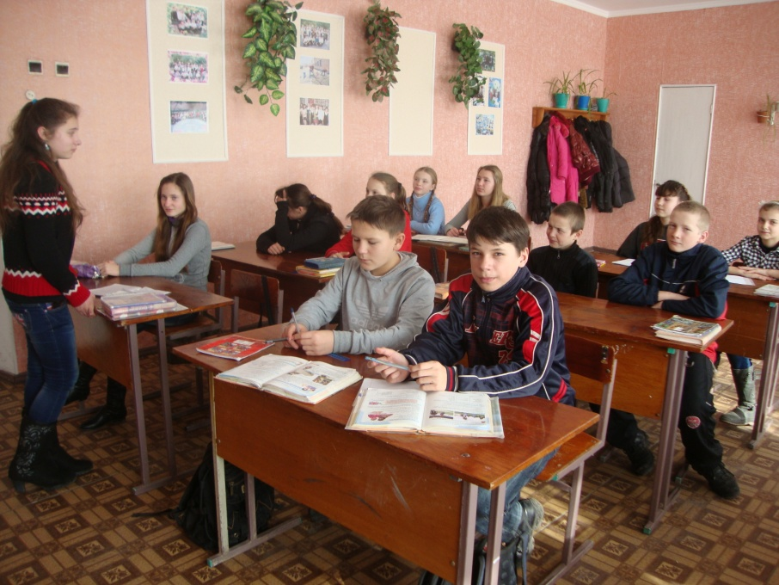***Обладнання:*** індивідуальні картки, смужки кольорового паперу для практичного завдання, проектор, екран.

*Клас об’єднаний у три динамічні групи (вертикальні – по рядах; горизонтальні – по партах 1 парта – учні з низьким та середнім рівнем навчальних досягнень, 2-середній, достатній, 3-достатній, високий)*

**Хід уроку**

1. ***Організаційний момент (1-2хв.)***

*«Серед рівних розумом людей за однакових умов переважає той, хто знає геометрію»*

*(Блез Паскаль).*

|  |  |  |  |  |  |  |  |  |
| --- | --- | --- | --- | --- | --- | --- | --- | --- |
| Діяльність вчителя | | | | | Діяльність учнів | | | |
| Завдання | Мета | Форма організаціїуправління діяльністю учнів | Номер джерела навчальної інформації | | Результат | | Форма звітності | |
| Перевірити готовність учнів до уроку | Налаштувати на роботу | Колективна робота |  | | Готовність до уроку | | Перевірка готовності до уроку | |
| ***2. Актуалізація потрібного досвіду (3-10 хв.)*** | | | | | | | | |
| Формулює запитання для кожного учня | Повторити теоретичні відомості, основні види та елементи трикутників | Вправа ланцюжок |  | | Повторення означень, ознак, властивостейвміння їх формулювати та розуміти | | | Відповіді учнів |
| Діяльність учителя | | | Діяльність учнів | | | | | |
| 1. Побудувати трикутник, назвати його елементи;   1. Сформулювати означення трикутника; 2. Назвати види трикутників: за сторонами; за кутами; 3. DSC06932.JPGСформулювати теорему про суму кутів трикутника; гострих кутів прямокутного трикутника 4. Дати означення рівних трикутників; прямокутних трикутників; 5. Назвати ознаки рівності трикутників; ознаки рівності прямокутних трикутників; 6. Дати означення рівнобедреного трикутника; 7. Сформулювати властивості рівнобедрених трикутників; прямокутних трикутників; теореми нерівності трикутників. | | | Запитання 1-3 для учнів1парти;  4-6 для учнів 2 парти;  7-8 для учнів 3 парти. | | | | | |
| Ознайомлення з темою, метою та завданнями уроку  Демонстрація презентації | Мотивація навчальної діяльності | Індивідуаль-на | Слайд 1  Додаток 2,6  Слайд 2-8 | | Зацікавлення учнів у застосуванні набутих знань | | | Повідом-лення учнів |
| 1. ***Перевірка Д/З(10-13хв)*** | | | | | | | | |
| Завдання | Мета | Форма організації, управління діяльністю учнів | Номер джерела навчальної інформації | | Результат | | | Форма звітності |
| Знайти відповідність  Задачі 1-2 – пояснюють учні на 1 парті з місця;  Задачі 3-4 – 2-3 парти біля дошки | Перевірка та корекція | колективна | 2.1 Ст..127  Слайд  9-10  Слайд 11 | | Перевірка правильності відповідей та оформлення записів у зошиті | | | Усні відповіді учнів |
| ***Узагальнення й систематизації знань (14-24хв)*** | | | | | | | | |
| 1. Розв’язання усних вправ за готовими малюнками   Після закінчення роботи груп, демонструє прихований текст з відповідями  на слайді 8 | Застосування теоретичного матеріалу при розв’язуванні усних задач | Індивідуальна  1-2 задачі для учнів першої парти  3-4 – другої  5 – третьої  Взаємо-перевірка  робота вертикальних груп | Слайд 12  2.4 ст.24 | | Удосконалення навичок усного обчислення  Кожен наступний учень перевіряє попередні відповіді, а потім записує свою | | | Письмо-ва відповідь на дошці переконуються у правиль-ності розв’язання задач |
| 1. Довести за якою ознакою рівні трикутники | Закріпити ознаки рівності трикутників та вміння оформлювати доведення в зошитах | Індивідуальна та колективна робота вертикальних груп | Слайд 13  2.4 ст 28 | | Закріпити вміння доводити задачі | | | Представники від груп озвучу-ють доведен-ня задач |
| Діяльність учителя | | | Діяльність учнів | | | | | |
| * Демонструє задачі * Перевіряє роботу спікерів (учні на третій парті) * Демонструє алгоритм доведення (після закінчення роботи спікерів над задачами, для учнів на 1-2 парті) * Контролює та корегує роботу груп * Обирає краще оформлення доведення задачі у зошиті | | | * Оформлюють задачі у зошитах * Спікери виконавши першими завдання, після перевірки записів учителем, допомагають учням своєї групи * Обирають представника, який озвучить доведення біля дошки | | | | | |
| ***Розвантаження (24-26 хв)*** | | | | | | | | |
| Діяльність учителя | | | Діяльність учнів | | | | | |
| Чи існує трикутник   * З даними сторонами? З даними кутами?  1. 2см, 7см, 12см; 5. 30о, 40о, 70о; 2. 3дм, 3дм, 6дм; 6. 90о, 90о, 10о; 3. 8см,8см, 8см; 7.130о, 100о, 5о? 4. 7м, 10м, 5м. | | | Вправу учні виконують стоячи  Якщо трикутник може існувати з такими сторонами чи кутами, то учні плескають у долоні, якщо ні – топають ногами | | | | | |
| ***Узагальнення й систематизації знань (27-37хв)*** | | |  | | | | | |
| Завдання | Мета | Форма організації, управління діяльністю учнів | Номер джерела навчальної інформації | Результат | | Форма звітності | | |
| 1. Пропонує розв’язати вправи на картках | Закріпити вміння учнів розв’язувати задачі | Робота в горизонтальнихгрупах, в парах  Індивідуаль-на на інтерактив-ній дошці | 2.3 ст.14  2.2. ст.. 56, 63  Слайд  14-16  Додаток  3-5 | Знаходження правильних відповідей | | Виконання завдань на картках та підтверджння на інтерактивній дошці | | |
| Діяльність учителя | | | Діяльність учнів | | | | | |
| Демонструє завдання  Фото0332.jpg на дошці   * 1. Тестові задачі   виконують учні на  перших партах   * 1. Задача для учнів,   що сидять на  другій парті :  Знайдіть сторонни  Рівнобедреного  трикутника, якщо  його периметр дорівнює 34см, а основа на 2 см  менша від бічної торонни.  3. Задача для учні третьої парти:  У трикутнику СКА бісектриси кутів К і А при перетині утворюють кут 1150. Знайдіть кут С? | | | Учні на перших партах розв’язують тести  обирають представника який на інтерактивній дошці залишає правильну відповідь (під час натискання на запис, що містить неправильну відповідь, запис зникає)  Розв’язують задачу, обирають представника який на інтерактивній дошці переміщує правильні записи в середину прямокутника | | | | | |
| Діяльність учителя | | | Діяльність учнів | | | | | |
| Завдання | Мета | Форма організації, управління діяльністю учнів | Номер джерела навчальної інформації | | Результат | | | Форма звітності |
| Практичні завдання   1. Скласти квадрат з даних трикутників 2. Довести, що сума кутів трикутника дорівнює 180о, відрізавши кути трикутника картонної моделі. 3. За допомогою мотузки побудувати прямокутний трикутник | Розвиток творчої уяви та логічного мислення | Фото0326.jpgРобота в парах | 2.4. ст..30 | | Толерантна робота в парах | | | Усний коментар |
| ***5 Підсумок уроку*** | | | | | | | | |
| Чи дізналися на уроці щось нове?  Яка інформація була найцікавішою?  Найважча для сприйняття?  Що зможете використати у повсякденному житті? | Виокремити основні акценти уроку | Фронтальна бесіда |  | | Осмислення та узагальнення матеріалу | | | Усні відповіді |

***6. Домашнє завдання***

1. Відповіді на запитання стор. 129

2. С.Р. стор. 127. в-2 (1-2)І; (2-3)ІІ; (3-4) ІІІ

стор.128. 3Б (IV)

3. Опрацювати текст підручника стор. 131.

***Додаток 1***

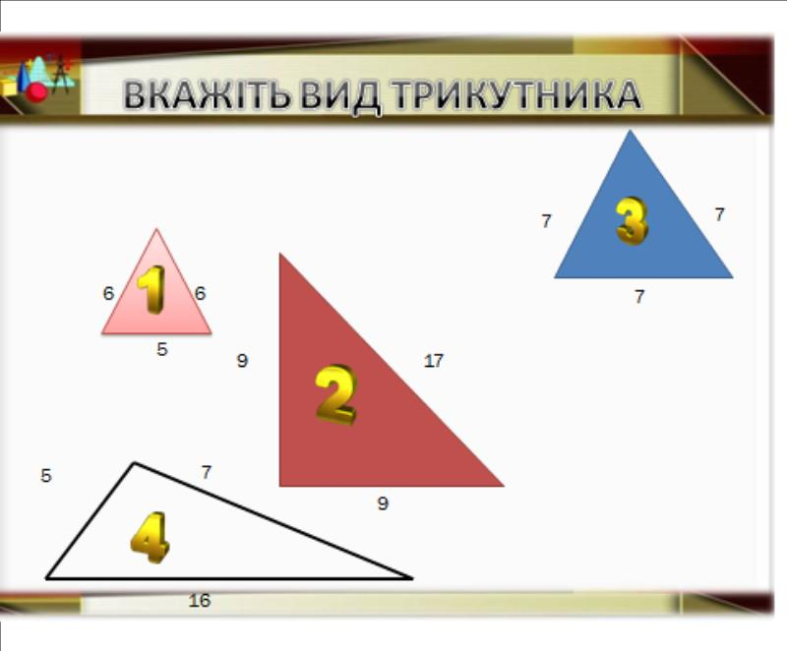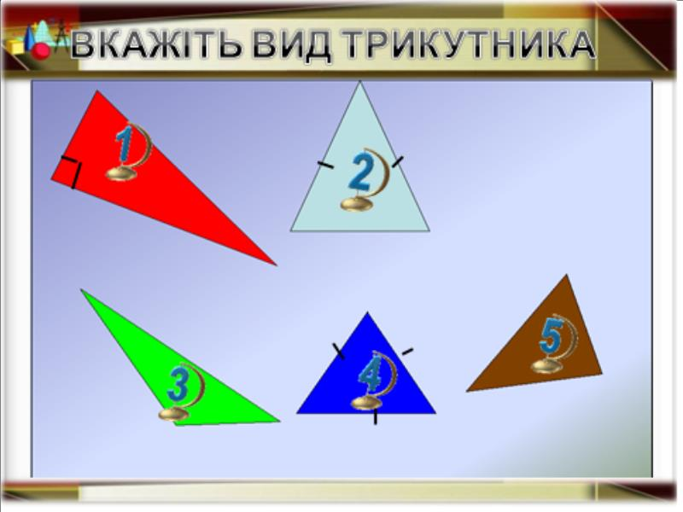

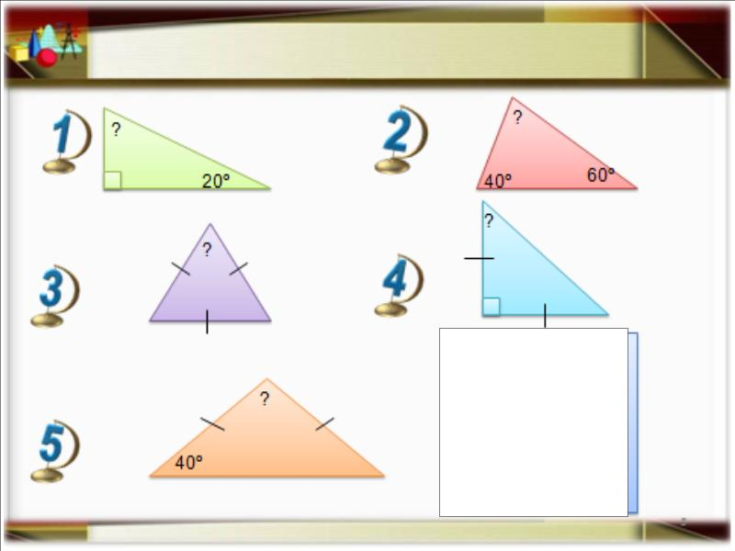 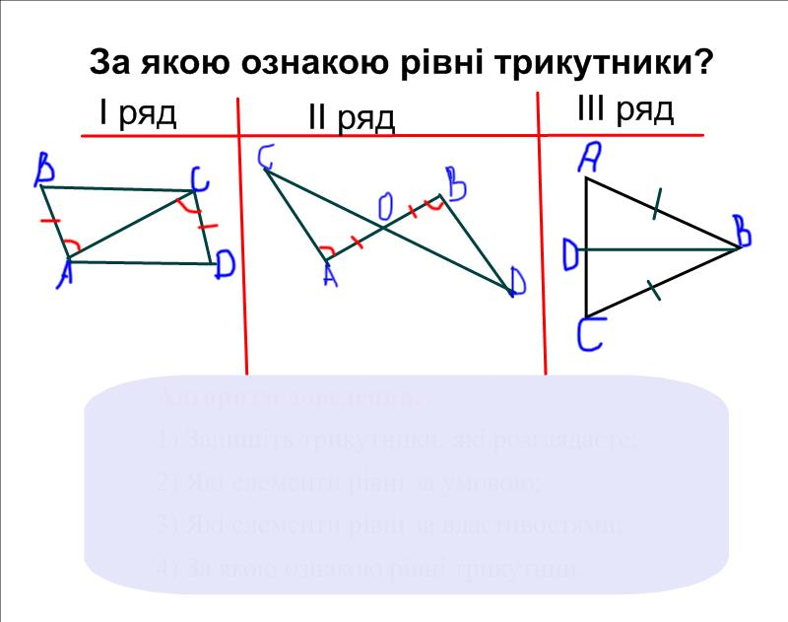

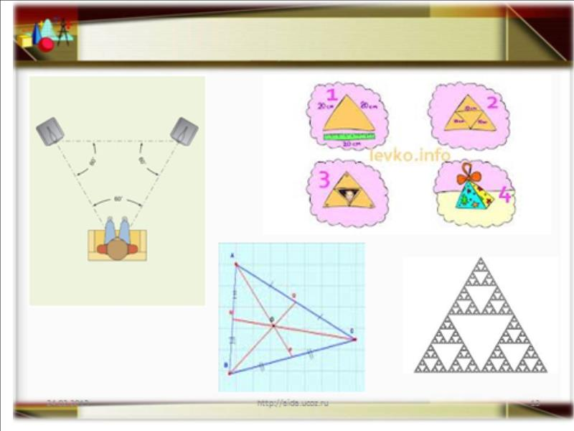 ***Додаток 2***

Трикутники оточують нас скрізь: - в архітектурі; - музиці; - географії; - кулінарії; - транспорті.

У стародавньому мистецтві дуже широко поширюються зображення рівностороннього трикутника. Первісні люди штампували трикутники на різних виробах.

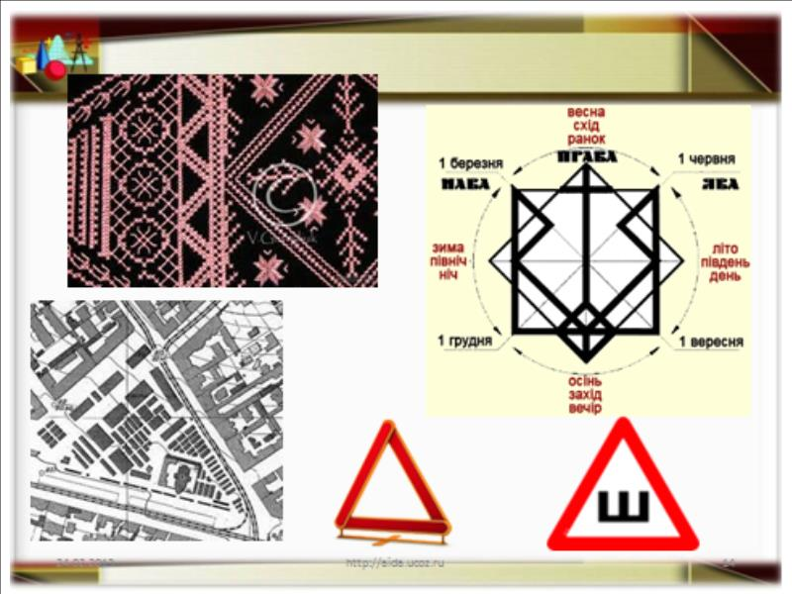Вожді племен північно-американських індійців носили на грудях символ влади — рівносторонній трикутник з крапкою в центрі

В Африці жінки також прикрашають себе великими пластинами рівносторонніх трикутників.

Рівносторонні трикутники малювали – на зображеннях священних тварин.

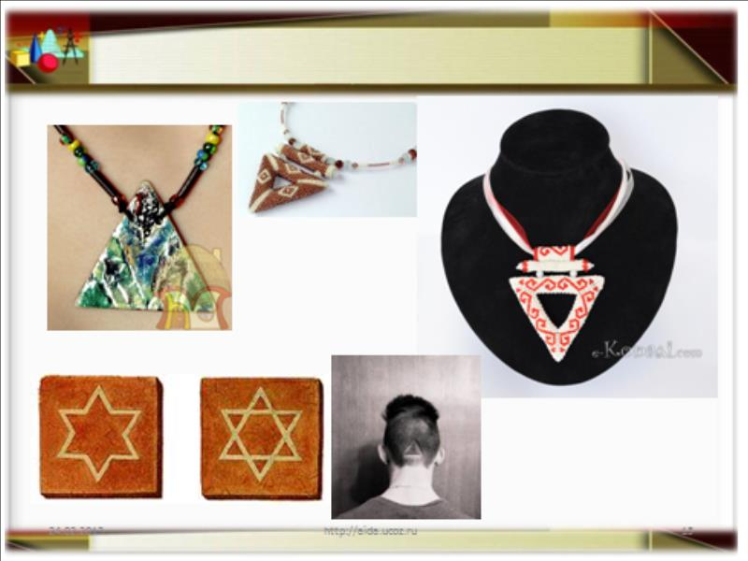Якщо вам сниться трикутник, то чекайте дружби із трьома людьми, що дасть вам полегшення у найскладніші хвилини.

***Додаток 3***

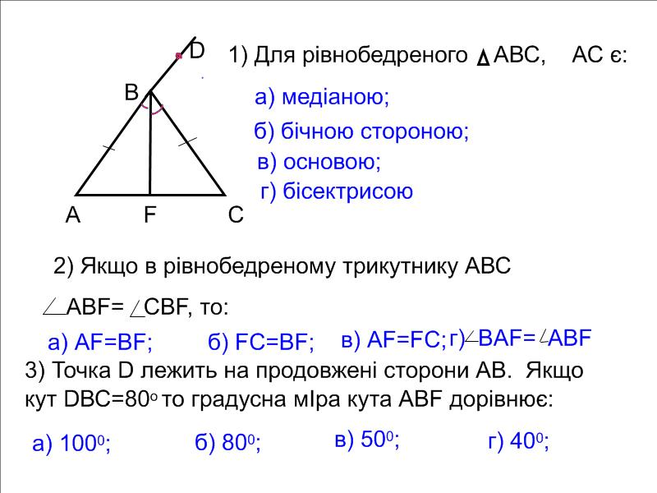

***Додаток 4***

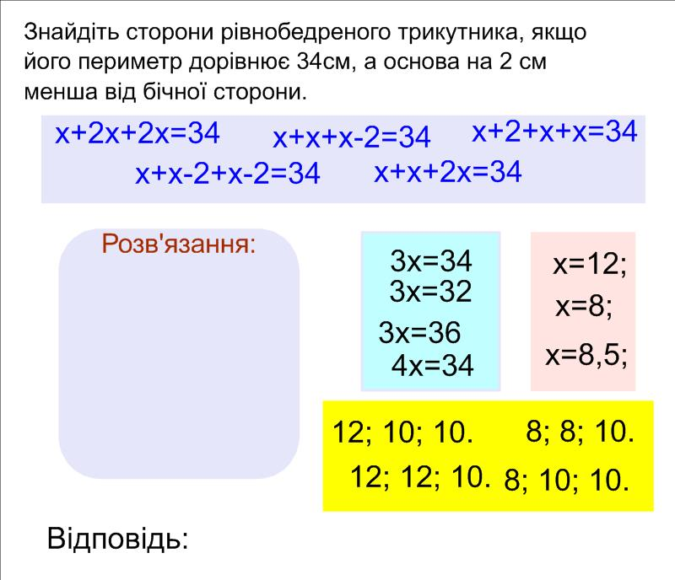

***Додаток 5***

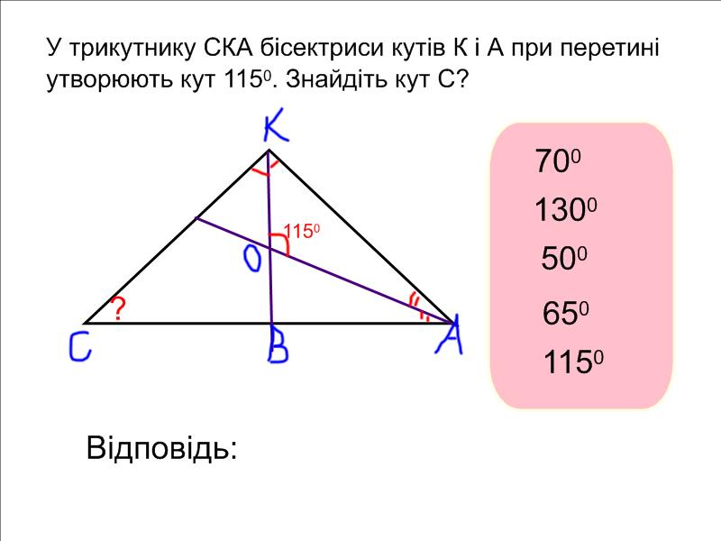

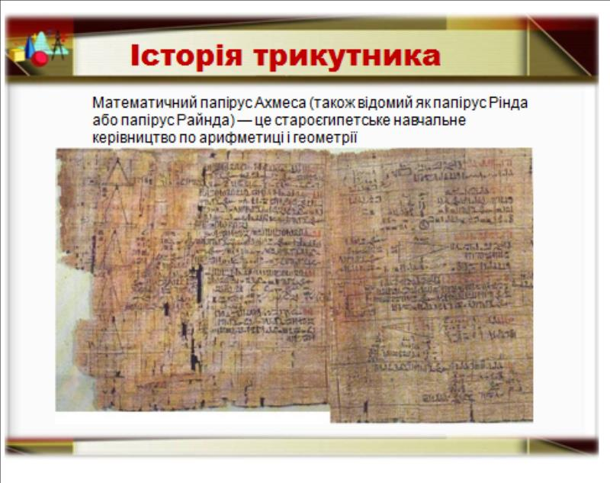***Додаток 6***

Історична довідка

Зображення трикутників зустрічаються в багатьох папірусах Древньої Греції і Давнього Єгипту. Наприклад в математичному папірусі Ахмеса (також відомий як папірус Рінда або папірус Райнда) — це давньоєгипетське навчальне керівництво по арифметиці і геометрії

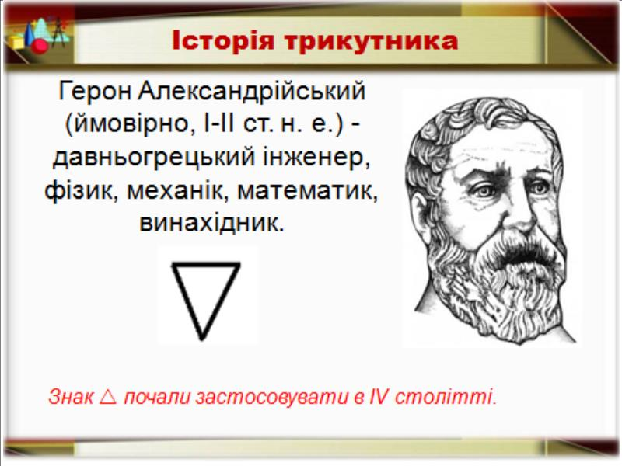 Старогрецький учений Герон (I століття) вперше застосував знак замість слова трикутник.

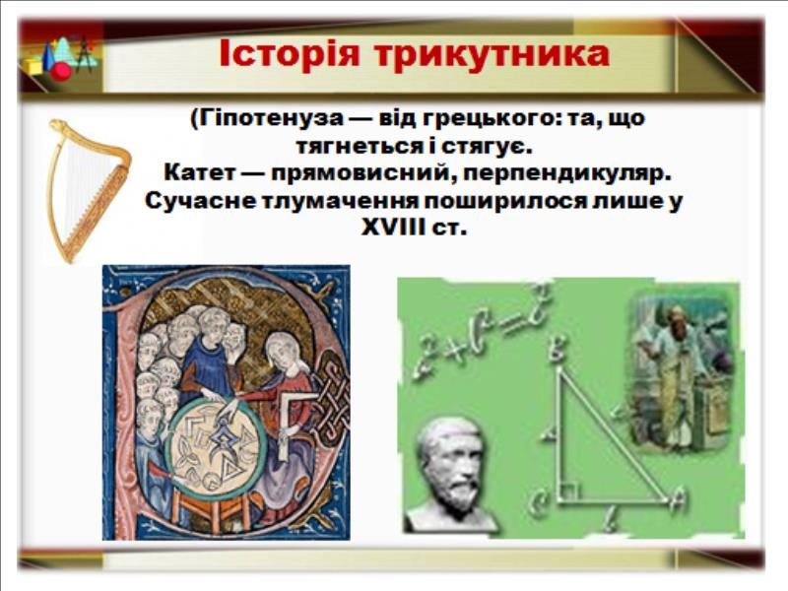 Прямокутний трикутник вважали найкращою і найдосконалішою фігурою. Одним із способів побудови такого трикутника був поділ правильного трикутника пополам. Прямокутні трикутники, довжини сторін яких — цілі числа, утворюють окремий клас. (Гіпотенуза — грецького походження: та, що тягнеться і стягує. Прообразом її є давньоєгипетська арфа, на якій струни стягували кінці двох взаємно перпендикулярних підставок.

Катет — означає прямовисний, перпендикуляр. Сучасне тлумачення поширилося лише у XVIII ст. Евклід говорив: «Катети – це сторони, що укладають прямий кут».

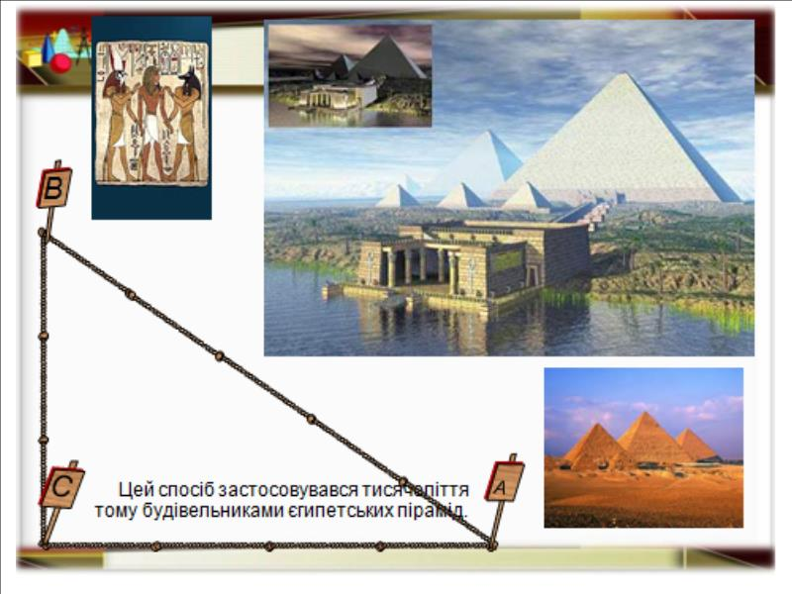 У Давній Греції вже був відомий спосіб побудови прямокутного трикутника на місцевості. Для цього використовували мотузок, на якому були зав'язані 12 вузликів, на однаковій відстані один від одного.

При будівництві пірамід в Єгипті саме так виготовляли прямокутні трикутники. Напевно тому прямокутний трикутник із сторонами 3,4,5 і назвали єгипетським трикутником.

Урок геометрії у 7 класі (2 години)

Тема уроку: **Коло, описане навколо трикутника.**

**Коло, вписане в трикутник**

*Джерела методичної інформації:*

1.1. Голодюк Л.С. Проектування сучасного уроку та його ІТ-компоненту: наук.-метод. посібн./ за наук.ред. Л.С.Голодюк. – Кіровоград: Видавництво Кіровоградського обласного інституту післядипломної педагогічної освіти імені Василя Сухомлинського, 2012. – 88с.

1.2. Заслонкіна Л.С. Уроки інтерактивного навчання / Л.С. Заслонкіна // Все для вчителя.- 2013.-1.- С. 101-102.

1.3. Чернецька Т.І. Сучасний урок: теорія і практика моделювання / Т.І. Чернецька. - ТОВ «Праймдрук», 2011. – 352с.

*Джерела навчальної інформації:*

Основний підручник

2.1. Бевз Г.П. та ін.. Геометрія: Підручник для 7 кл. загальноосвт. навч. закладів/ Г.П. Бевз, В.Г. Бевз, Н.Г. Владімірова. – К.: Вежа, 2007. – 208с.: іл..

2.2. Олійник Л.І. Геометричний тренажер, 7 клас/ Л.І. Олійник. – Тернопіль: Підручники і посібники,2011 -128с.

2.3. Бабенко С.П. Геометрія. 7 клас: Експрес контроль/ С.П.Бабенко. – Х.: Видавництво «Ранок», 2011. – 112с.

2.4. Раухман А.С. Сень Я.Г. Усні вправи з геометрії для 7-11 класів. – К.: Рад. Школа, 1989.

**Тип уроку:** урок закріплення знань умінь і навичок з практичною направленістю

**Мета уроку:**

**Навчальна складова мети уроку: *формування предметної компетенції. У***чень (учениця) **з**ображує на малюнках коло та його елементи; дотичну до кола; коло, вписане в трикутник, і коло, описане навколо нього. Описує взаємне розташування кола і прямої. Формулює означення кола, круга, їх елементів; дотичної до кола, кола, описаного навколо трикутника, і кола, вписаного в трикутник; властивості серединного перпендикуляра, бісектриси кута, дотичної до кола, діаметра і хорди, точки перетину серединних перпендикулярів сторін трикутника, точки перетину бісектрис кутів трикутника. Доводить властивості: дотичної до кола, існування кола, вписаного в трикутник, та кола, описаного навколо трикутника.

**Розвивальна складова мети уроку:** формування навичок мислення високого рівня (знання, розуміння, використання, оцінювання пам’яті, уваги) та практичного застосування знань, творчого потенціалу учнів.

**Виховна складова мети**: формування поведінкових та соціально-трудових компетенцій, навичок роботи в групі, парах, індивідуальної роботи навичок самооцінювання, толерантного ставлення до оточуючих, навколишнього середовища прививати інтерес до геометрії, історії математики, праці.

***Обладнання:*** індивідуальні картки, стрічки, рулетки для практичного завдання, проектор, екран, програмне забезпечення SMART.

*Клас об’єднаний у три динамічні групи ( вертикальні – по рядах; горизонтальні – по партах 1 парта – учні з низьким та середнім рівнем навчальних досягнень, 2-середній, достатній, 3-достатній, високий)*

Хід уроку

|  |  |  |
| --- | --- | --- |
| Діяльність учителя  (викладання) | Діяльність учнів  (учіння) | Діяльність учителя  (організація і управління навчально-пізнавальною діяльністю учнів. ОУНПДУ) |
| ***1.Організаційний момент***  Перевірка готовності учнів до уроку.  Повідомлення плану роботи на уроці:   1. Мотивація навчальної діяльності. Перегляд слайдів (2-5 хв) 2. Перевірка знань теоретичного матеріалу (6-10 хв) 3. Закріплення навичок побудови елементів трикутника; вписаного та описаного кіл.(10-15хв) 4. Розв’язування задач(16-26 хв) 5. Кооперативне навчання «Розробка план-схеми квітникової ділянки» (27-42хв) 6. Інструктаж з ТБ (43-45хв) 7. Практична робота на свіжому повітрі (46-80 хв) 8. Підведення підсумків(81-90хв) | Самоперевірка учнів.  Постановка запитань щодо плану уроку  DSC09940.JPG | Консультування учнів за потребою |
| ***2. Мотивація навчальної діяльності***  Геометрія є феноменом загальної культури людей. Деякі теореми геометрії є одними з найдавнішими пам’ятками світової культури. Людина не може бути всебічно розвиненою, якщо вона незнає геометрії, адже геометрія виникла не лише з практичних, а й з духовних потреб людства.  «Математика вчить мислити й разом з тим вселяє віру в безмежні сили людського розуму» - писав В. О. Сухомлинський.  DSC09929.JPGДійсно, математика вчить чіткості й строгості й мір­кувань, учить усвідомлювати всі застосовувані в доведен­нях посилання й розрізняти доведене і здогад, виховує вимогливість до повноцінності аргументації. Завдяки своїй строгості математичні теорії є надійним знаряддям у розкритті таємниць природи. | Висловлювання власних припущень щодо практичної значущості теми, що вивчається | Слова вчителя супроводжуються слайдами  «Геометрія навколо нас» |
| ***3.Актуалізація наявного досвіду***  1) Фронтальна бесіда  - Дайте означення трикутника; кола;  - Сформулюйте означення кола вписаного в трикутник; описаного навколо трикутника  - бісектриси, серединного перпендикуляра; дотичної до кола;  - назвіть скільки спільних точок має дотична з колом; як розміщена дотична до радіуса кола проведеного в точку дотику? | Відповідають з місця  Доповнення та уточнення за вибором учнів | Фронтальне опитування здійснюється за вибором учителя.  Корегування правильності відповідей учнів, у разі необхідності виконувати малюнки на дошці |
| 2)Практичне завдання (для кожного учня у вертикальних групах)   1. побудуйте трикутник; 2. Побудуйте коло; 3. Побудуйте дотичну до кола; 4. Побудуйте два кола: з зовнішнім дотиком; внутрішнім дотиком, щоперетинаються; 5. Коло вписане в трикутник; 6. Коло описане навколо трикутника. | Виконують практичне зав-дання відповідно до номера;  Спікери груп перевіряють правильність виконання завдань і звітують перед учителем | Контроль та корегування роботи груп та спікерів |
| Діяльність учителя  (викладання) | Діяльність учнів  (учіння) | Діяльність учителя  ОУНПДУ |
| ***4. Вдосконалення умінь і навичок***  1) Робота з індивідуальними картками  1 парта (Додаток 1) Вставити в означення пропущенні слова;  2 парта (Додаток 2) Виконати тестові завдання;  3 парта (Додаток 3) Розв’язати задачу  2) Творче завдання. Розробка план-схеми квітникової ділянки (кооперативне навчання)  DSC09938.JPG  DSC09942.JPG  3)Робота на свіжому повітрі  Інструктаж з ТБ: Правила поведінки на свіжому повітрі.  «Мозковий штурм»: Пригадайте, які вимірювальні прилади ви знаєте?  Слово вчителя: «У світі є не тільки потрібне, корисне, але і красиве. З того часу, як людина стала людиною, з тієї миті, коли вона задивилася на пелюстки квітки і вечірню зорю, вона стала вдивлятися в саму себе. Людина збагнула красу ... Краса існує незалежно від нашої свідомості і волі, але вона відкривається людиною, нею осягається, в її душі ..» | Виконують інди-відуальні завдання на картках (учні можуть консуль-туватися один з одним у горизон-тальних групах, при необхідності звернутися до вчителя)  Учні індивіду-ально, схематич-но зображають власні план схе-ми ділянок;  Об’єднуються у пари, обирають спільні елементи, потім в четвірки і групи. Група оби-рає спікера, який об’єдну-ючись з іншими спікер-ами і створюють на єдиний план  Троє учнів (по одному з кожної групи) иконують завдання на ком-п’ютері у прог-рамному забезпе-чені SMART. (Додаток4)  Слухове сприйняття матеріалу;  Почергове озвучення | Взаємоперевірка правильності виконання завдання здійснюється за записом на екрані та коментується вчителем з акцентуванням уваги на повноті зроблених учнями записів  Звернути увагу учнів на те, що схема повинна містити коло вписане у трикутник і коло описане навколо трикутника  Контролювати правильність побудов геометричних фігур при необхідності надавати консультації та допомогу  Узагальнення відповідей учнів з демонструван-ням: Сантимет-  рової стрічки;   * Лінійки; * Рулетки; * Довільної стрічки (згадати як в стародав-ньому Єгипті користувалися мотузкою, для побудови трикутників). |
| Показати учням, як за допомогою стрічки (рулетки) побудувати коло, півколо, ¼ кола на земельній ділянці; правильний трикутник, прямокутний трикутник, довільний трикутник.  Знайти центр вписаного кола в трикутник і описаного кола навколо трикутника | В групах виконують завдання, розподіливши між собою обов’язки.  Почергова презентація роботи представниками від кожної групи | Дотримання правил ТБ;  Роботи в групах;  Правильністю виконання розміток.  Короткий коментар, щодо причин виникнення ускладненнь |
| ***5. Підсумок уроку***  (проводиться у класній кімнаті) | Висловлення власних міркувань, щодо актуальності і необхідності таких уроків. | Коментування пізнавальної активності учнів на уроці. Оцінення учнів. |
| 1. ***Домашнє завдання.*** 2. Виконати тестові завдання (Дод5) 3. Опрацювати матеріал підручника 4. Створити власну план-схему | Самостійний вибір варіанта домашньої роботи | Консультування учнів за потреби |

**Додаток 1.**

Вставте в означення пропущенні слова:

1. Колом називається геометрична фігура, яка складається з усіх точок площини __________________________від даної точки.
2. Коло називається вписаним у трикутник, якщо _______________.
3. Через точку, що лежить за межами кола можна провести ____________ дотичних до кола.
4. Точка рівновіддалена від сторін кута лежить______________________

**Додаток 2.**

Тестові завдання

1. Знайдіть відстань від центра кола з радіусом 12 см до дотичної проведеної до даного кола.

а) 6см; б) 12 см, в) 3см; д) 1см.

2. Два кола з радіусами 6см і 10см мають зовнішній дотик. Знайдіть відстань між центрами кіл.

а) 6см; б) 10 см, в) 16см; д) 4см.

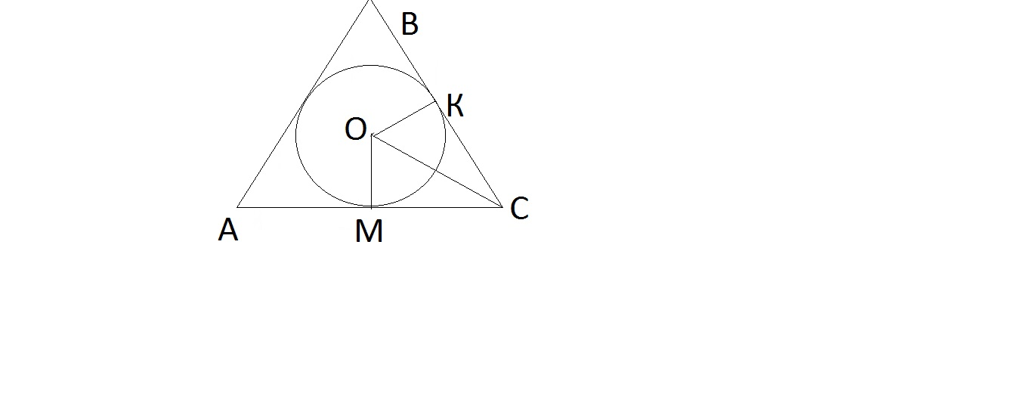3. Коло вписане в трикутник АВС, знайдіть відрізок, який дорівнює відрізку ОК

а) ОМ; б) ОС, в) КС; д) МС.

**Додаток 3.**

Розв’яжіть задачу

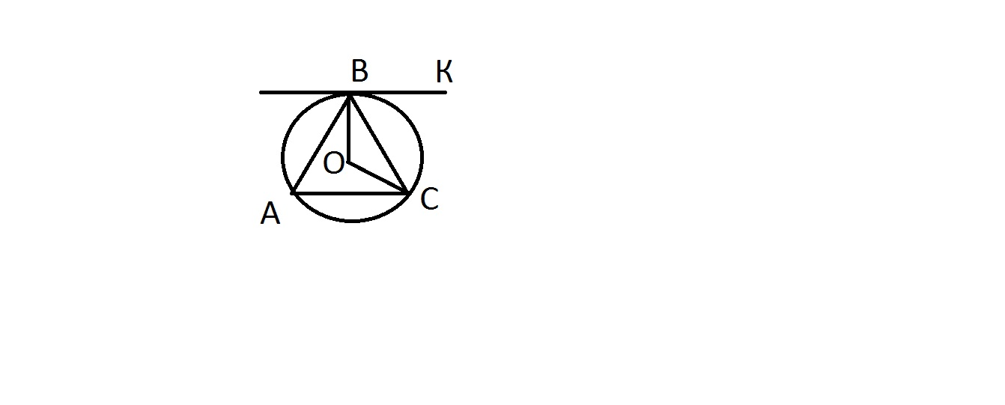

Знайдіть кут ВОС, якщо кут КВС=70о?

**Додаток 4.**

ПЛАН-CХЕМА КВІТНИКА Створена у програмному забезпечені SMART

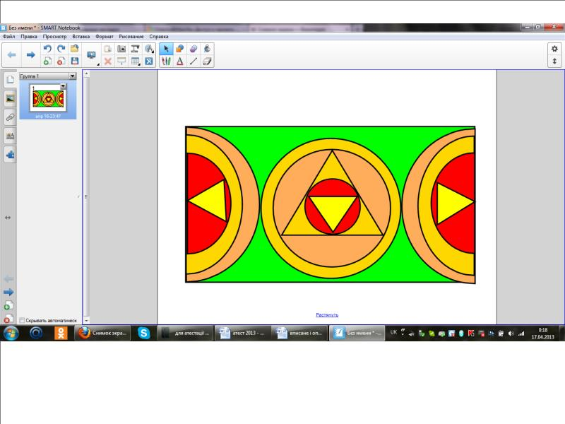

**Додаток 5.**

Д/З тестові завдання

1. Через точку, що лежить на колі можна провести дотичних до даного кола:

а) дві; б) одну, в) безліч; д) жодної.

2. Два кола з радіусами 5 см і 6 см мають внутрішній дотик. Знайдіть

відстань між центрами кіл:

а) 6см; б) 5 см, в) 11см; д) 1см.

3. Як розташовані кола з радіусами 12см і 7 см, якщо відстань між їх

центрами 21см.

а) мають внутрішній дотик; б) перетинаються, в) не мають спільних точок; д) мають зовнішній дотик.

4.

Знайдіть кут СВК, якщо кут ВОС=110о

а) 70о; б) 20 о, в) 35 о; д) 55 о



***Оберіть фігуру на свій смак: коло, квадрат, трикутник, прямокутник, ламана .***

*Коло* – доброзичливі, піклуються про інших, але дещо нерішучі, балакучі, мають широке коло друзів.

*Квадрат* – мають охайний, підтягнутий вигляд, робоче місце впорядковане, працелюбні, дотримуються правил та інструкцій.

*Трикутник* – мають модний зовнішній вигляд, прагнуть до лідерства, влади, нетерплячі, люблять розваги.

*Прямокутник* – всім цікавляться, уникають конфліктів, схильні до втрати речей, весь час знаходять нових друзів.

*Ламана* – прагнуть до знань, але робоче місце в безладді, не люблять паперової роботи, дотепні.

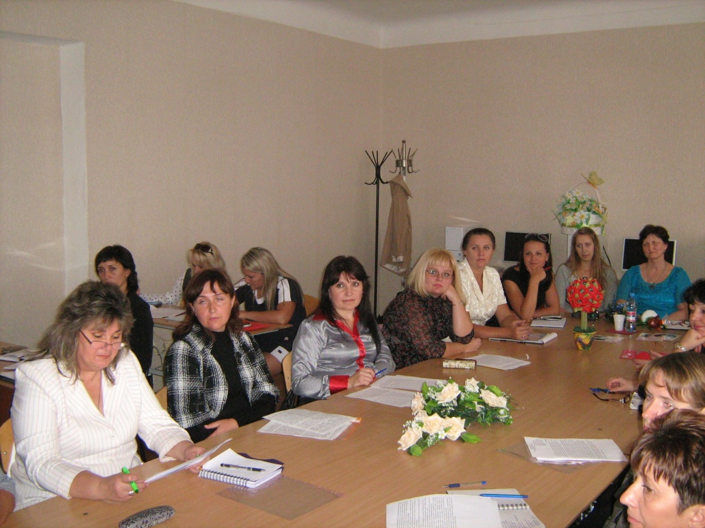

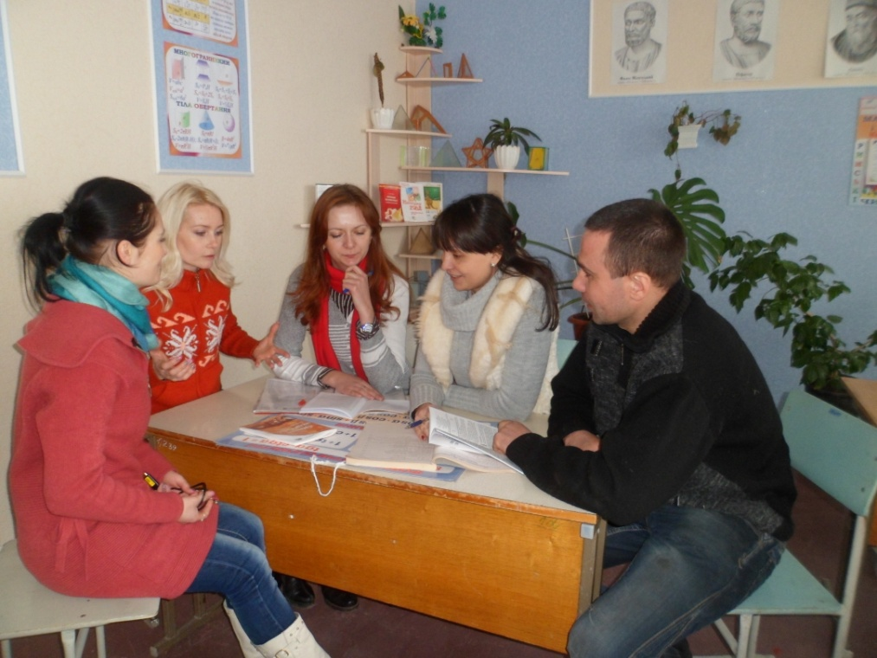

Література

1. Альтшуллер Г. С. Знайти ідею. Введення в теорію розв'язання винахідницьких задач/ Г.. Альтшуллер. - К.: [Наука](http://ua-referat.com/%D0%9D%D0%B0%D1%83%D0%BA%D0%B0), 1986.
2. Болсун С.А. Творчі задачі для розумників: Навчально-методичний посібник/ за ред.. С.А. Болсун – Кіровоград: Видавництво КОІППО ім.. В.О.Сухомлинського, 2011.- 122с
3. Васьков Ю.В. Педагогічні теорії, технології, досвід / Ю.В. Васьков. – Харків, 2000.- 146с.
4. Дичківська І.М. Основи педагогічної інноватики/ І.М.Дичківська – Рівне, 2001.
5. Купріхін А.І. [Основи наукових досліджень](http://ua-referat.com/%D0%9E%D1%81%D0%BD%D0%BE%D0%B2%D0%B8_%D0%BD%D0%B0%D1%83%D0%BA%D0%BE%D0%B2%D0%B8%D1%85_%D0%B4%D0%BE%D1%81%D0%BB%D1%96%D0%B4%D0%B6%D0%B5%D0%BD%D1%8C). Навчальний посібник / А.І.Купріхін. - К.: «НЕІ», 1991
6. Макрідіна Л. О. Використання сучасних технологій у педагогічній діяльності: ТРВЗ-педагогіка / Л. О. Макрідіна // Початкова школа. – 1995. – № 7. – С.26–30
7. Голодюк Л.С. Проектування-освітнього середовищ ІКТ супроводу уроку як компонента інформаційно : метод. посібн./ за наук.ред. Л.С.Голодюк. – Кіровоград: Видавництво Кіраовоградського обласного інституту післядипломної педагогічної освіти імені Василя Сухомлинського, 2012. – 116с.
8. Голодюк Л.С. Проектування сучасного уроку та його ІТ-компоненту: наук.-метод. посібн./ за наук.ред. Л.С.Голодюк. – Кіровоград: Видавництво Кіровоградського обласного інституту післядипломної педагогічної освіти імені Василя Сухомлинського, 2012. – 88с.
9. Апостолов А.И. Методика преподавания геометри/ А.И.Апостолов.-М.: «Красная звезла», 1978.-246с.
10. Чернецька Т.І. Сучасний урок: теорія і практика моделювання: навчальний посібник/ Т.І. Чернецька. – К.: ТОВ «Праймдрук», 2011. – 352с.
11. Овчарук О.В. Компетентнісний підхід у сучасній освіті: світовий досвід та українські перспективи: Бібліотека з освітньої політики / Під заг. ред. О.В. Овчарук. – К.: «К.І.С.», 2004. – 112 с.
12. Родигіна І.В., Дементьєва Л.М., Погорєлов А.І. Компетентнісний підхід. Система впровадження в школі / І.В. Родигіна, Л.М Дементьєва., А.І.Погорєлов. – К.: «Шкільний світ», 2010. – 112с.
13. Галіцина Л. Банк інноваційних педагогічних технологій / Л. Галіцина. – К.: Шк. Світ, 2012. – 194с.
14. Дьоміна А.В. Система роботи над науково-методичною проблемою / А.В. Дьоміна – К.: Шк. Світ, 2011.- 128с.
15. Програма для загальноосвітніх навчальних закладів: Математика 5-12 класи.- К.: ІРПІНЬ, 2005.- 64с
16. «Збірник програм з математики для допрофільної підготовки та профільного навчання (у двох частинах)», видавництво «Ранок», Харків, 2011 р.
17. Голодюк Л.С. Моделювання ІКТ-супроводу уроку : метод. Реком../ за наук.ред. Л.С.Голодюк. – Кіровоград: Видавництво Кіраовоградського обласного інституту післядипломної педагогічної освіти імені Василя Сухомлинського, 2013. – 36с.
18. Заслонкіна Л.С. Уроки інтерактивного навчання / Л.С. Заслонкіна // Все для вчителя.- 2013.-1.- С. 101-102.
19. Сухомлинський В.О. Вибрані твори в п’яти томах. Том3/ Сухомлинський В.О.-К.: «Радянська школа», 1977.-770с.
20. Бевз Г.П. та ін.. Геометрія: Підручник для 7 кл. загальноосвт. навч. закладів/ Г.П. Бевз, В.Г. Бевз, Н.Г. Владімірова. – К.: Вежа, 2007. – 208с.: іл..
21. Г.П.Бевз, В.Г. Бевз. Підручник для загальноосвітніх навчальних закладів/ Бевз Г.П., Бевз В.Г.- К.: Генеза, 2006, - 324с.
22. Бевз Г.П., Бевз В.Г. Алгебра: Підруч. Для 8 кл. загальноосвіт. Навч. Закл./ Г.П. Бевз, В.Г. Бевз. – К.: Зодіак-ЕКО, 2008. – 256 с.: іл..
23. Олійник Л.І. Геометричний тренажер, 7 клас/ Л.І. Олійник. – Тернопіль: Підручники і посібники,2011 -128с.
24. Бабенко С.П. Геометрія. 7 клас: Експрес контроль/ С.П.Бабенко. – Х.: Видавництво «Ранок», 2011. – 112с.
25. Раухман А.С. Сень Я.Г. Усні вправи з геометрії для 7-11 класів. – К.: Рад. Школа, 1989.